1. 课题来源及研究目的和意义
1.1 课题来源
该项目来源于黑龙江省自然基金项目。
1.2 研究目的和意义
作为遥感感知能力不断增强的重要体现，多模态遥感技术通过融合不同传感器（如高光谱、激光雷达、合成孔径雷达等）获取的异构信息，实现了从地物光谱特征、几何结构到空间分布等多角度、全方位的信息感知。多模态遥感数据往往具备互补特性，高光谱数据提供精细的光谱辨识能力，激光雷达数据则提供高精度的三维几何信息，合成孔径雷达在复杂气象条件下仍可稳定成像。多模态数据的融合分析不仅能够显著提升地物类别的可分性与分类精度，还拓展了遥感在城市管理、灾害评估、军事侦察等领域的应用能力，已成为遥感智能解译领域的研究热点[1]。
多模态遥感图像分类旨在充分利用不同模态的互补特征，实现更加全面、准确的地物分类[2]。尽管当前深度学习方法在多模态遥感分类任务中取得了显著成果，但大多数基于深度学习的多模态数据分类需要大量已标记样本且假设全部类别标记已知。这一假设与现实世界中的遥感应用存在较大差距。一方面，多模态遥感数据分类中获取训练样本的标签代价较高，在实际应用中未标记的样本数目多。另一方面，在实际遥感场景中，地物类型常常因自然变化或人为活动而不断演化，遥感系统常常需要面对从未标注过的新类别，即未知类。传统分类模型未能合理利用未标记样本，同时也未对未知类别的感知与分类能力进行探索。因此在实际遥感应用中充分利用未标记样本进行预训练[3]，研究多模态遥感图像未知类分类具有重要实际意义。然而不同传感器获得的多模态数据具有差异性，以及存在于训练数据集之外的未知类带来了新的分类挑战：
1）传统的多模态遥感图像分类模型通常建立在一个固定类别集合的假设之上，即认为测试图像中出现的所有地物类别在训练阶段都已经见过。这种做法在类别范围已知且稳定的情况下可以取得较好效果，但在真实的遥感应用中，分类阶段往往会出现训练集中未出现的新类别。此时，模型缺乏对未知类别的分类能力，往往会将其错误地归入已有类别，从而带来较高的误判风险。这不仅削弱了模型的泛化能力，也限制了其在动态场景中的应用价值。因此，需要研究模型应对未知类别的能力，从而实现未知类的准确分类。
2）现有多模态遥感数据分类的方法都假设所有多模态遥感数据可一次性获取，并在统一的数据集上完成训练。但在实际应用中，遥感数据往往是按照时间顺序逐步获取的，由于获取周期长、覆盖范围广，经常会出现新类别。在这种情况下，传统模型在学习新知识时容易遗忘已学过的类别特征，导致分类性能显著下降。针对该问题，需要研究能够在新增数据环境下持续学习的多模态遥感图像分类方法，即一方面保留和巩固从历史数据中获得的知识，另一方面能够快速适应新出现的类别，从而实现对未知类的有效分类。
为应对上述问题，近年来Transformer结构被广泛引入多模态学习领域。相较于卷积神经网络（CNN），Transformer以其强大的全局建模能力与跨模态对齐能力，可同时构建局部细节与全局上下文依赖，尤其适合建模不同模态之间的空间、光谱与结构特征关系[4]。其自注意力机制可动态捕捉多模态特征间的重要性权重，并对长距离依赖信息进行联合建模，具备更强的泛化能力。将Transformer引入多模态遥感图像分类，不仅可以提升特征融合质量，还可为识别未知类别提供更为灵活的表示空间。
本课题旨在研究视觉语言模型辅助下多模态遥感图像像素级分类，面向实际遥感应用中可能出现未知类别的场景，能够处理未知类分类。具体目标包括：设计基于预训练模型的多模态特征融合结构，通过在大规模数据上学习通用表征，充分发挥不同模态信息的互补优势；建立面向未知类别的分类机制，提升模型在面对训练中未见过类别时的分类性能；探索适用于多模态场景的持续学习策略，使得模型能够在新类别不断出现的情况下保持稳定表现，从而增强其在不同任务和区域中的泛化能力。综上所述，面对遥感应用中数据来源多样、地物类型变化复杂以及未知类别不断涌现的现实挑战，研究视觉语言模型辅助下多模态遥感图像像素级分类，不仅能够弥补传统方法在数据动态变化下的局限性，还能推动遥感智能分类技术向更加智能的方向发展，具有较强的理论价值与应用前景。
2. 国内外研究现状及分析
本课题涉及的相关研究得到越来越多国内外学者的关注，其中包含的相关理论和成果，对本课题的研究具有重要的推动作用，下面将从多模态遥感数据特征提取与融合、深度学习算法的应用、未知类分类方法以及视觉语言模型四个方面展开介绍和说明，为后续课题研究奠定基础。
2.1 经典多模态遥感图像分类方法研究现状
多模态遥感图像分类技术旨在利用不同遥感数据源间的信息互补性，以提升地物分类精度。传统多模态遥感图像分类方法大多围绕特征提取和特征融合两个方面展开研究。一方面，通过构建合适的特征表示方式来捕获各模态中的关键信息；另一方面，通过设计有效的融合策略将多模态特征加以整合，以发挥不同模态之间的互补优势。根据研究内容的不同，可以将其划分为特征提取方法和特征融合方法两个方面。
2.1.1 多模态遥感图像特征提取方法研究现状
传统的多模态遥感图像分类方法主要依赖于人工设计的特征提取器，从不同模态的数据中提取具有判别性的特征。为了适配不同类型的遥感数据，研究者通常会根据模态特性设计专门的特征提取器。例如，高光谱图像中每一个像素都包含连续且高维的光谱反射信息，早期研究尝试在光谱维度上进行特征提取，包括主成分分析、独立成分分析、线性判别分析等线性变换方法[5]。然而由于高光谱数据通常具有高度非线性的特征结构，基于线性变换的提取方式存在表达能力不足的问题。为此，研究者们引入了流形学习方法，如局部线性嵌入、拉普拉斯特征映射等，试图从非线性角度建模数据的内在结构[6]。此外，基于稀疏表示的光谱特征提取方法也随之涌现，通过将光谱向量表示为冗余字典中少量原子的稀疏组合，从而挖掘具有区分能力的潜在特征[7]。
为了丰富多模态遥感图像的特征表示，研究者逐渐将图像的空间信息引入特征提取中。常用的空间特征提取方法包括扩展形态学特征（Extended Morphological Profile, EMP）[8]、扩展形态学属性特征（Extended Morphological Attribute Profile, EMAP）[9]、小波变换[10]、Gabor变换[11]、灰度共生矩阵[12]等。这些方法能够有效提取遥感图像的纹理、边缘和结构等高阶信息。
2.1.2 多模态遥感图像特征融合方法研究现状
在多模态遥感图像分类任务中，特征融合作为连接不同模态信息的关键环节，对最终分类性能起到决定性作用。由于不同模态在信息表达形式、语义侧重和特征分布上存在差异，同时又具有一定的互补性和冗余性。如何充分挖掘并融合跨模态的互补信息、抑制冗余干扰，从而提升地物识别的准确性，一直是研究的热点。
早期的融合方法大多采用特征拼接的方式，即在完成各模态独立的特征提取后，直接将其在维度上级联形成联合特征向量，并输入分类器进行判别。这种方式实现简单，但由于未考虑不同模态之间在尺度、分布及语义空间上的差异，常导致信息冗余和融合效率低下。为了克服这一问题，后续研究引入了更强的跨模态关联建模能力的融合策略。例如，Liao等人提出了基于图结构的融合方法，通过构建多模态联合图，融合高光谱图像和激光雷达数据的形态学特征，从而增强特征融合[13]。Rasti等人通过联合使用稀疏表示和低秩子空间建模来改进融合[14]。此外，考虑到不同的模态中包含的共有性和特异性信息，Hong等人引入子空间正则化，提出了新的学习框架，将融合特征分解为跨模态共享的通用特征与模态特有的补充特征，在保留互补信息的同时有效降低了冗余干扰[15]。Pournemat等人利用流形学习和半监督学习，进行跨模态对齐，抑制模态特有信息干扰[16]。
上述提取出的融合特征，通常需要借助分类器完成最终分类任务。常用的分类器包括支持向量机（Support Vector Machine, SVM）[17]、随机森林[18]等。
尽管传统多模态遥感图像分类方法已经取得显著进展，但其发展仍面临诸多挑战。这些方法普遍依赖人工设计的特征提取器，难以自动捕获数据的深层语义信息，所提取的特征大多停留在底层或中层语义层次，难以应对遥感图像中场景多样性与复杂性。同时，模态间的信息冗余问题尚未得到有效解决，现有融合策略大多为静态固定，缺乏对模态互补关系的动态建模能力。此外，许多方法采用分阶段处理，特征提取、融合与分类过程相互割裂，缺乏端到端的整体优化能力。基于上述不足，为进一步提升多模态遥感图像的分类性能，有必要探索具备更强表征能力的自动特征提取方法。
2.2 基于深度学习的多模态遥感图像分类研究现状
随着深度学习方法在计算机视觉领域的广泛应用，其强大的特征提取能力也迅速拓展至遥感图像分析任务。与传统方法相比，深度学习方法无需依赖手工构造特征，而是能够端到端地从数据中自动学习具有判别性的深层表征。下面分别介绍深度学习以及其在多模态遥感图像分类中的研究现状。
2.2.1 深度学习理论研究现状
自从2006年Hinton等人提出使用逐层训练的方法训练深度置信网络（Deep Belief Network, DBN）以来，深度学习重新成为人工智能研究的热点[19]。深度学习通过多层的非线性变换对高维数据进行建模，能够自动从原始数据中提取出更加抽象和判别性强的特征，在计算机视觉、语音识别、自然语言处理等多个领域取得了巨大成功[20]。常见的深度学习模型包括堆栈自动编码机（Stacked Auto-Encoder, SAE）[21]、卷积神经网络（Convolutional Neural Network, CNN）[22]、循环神经网络（Recurrent Neural Network, RNN）[23]等。
卷积神经网络是一种深度前馈神经网络。其设计灵感源于上世纪中叶神经科学的发现，大脑视觉皮层采用分层处理机制，不同层级的神经元分别学习从边缘等简单特征到复杂抽象特征的不同表示。早在1989年，LeCun等人提出了LeNet-5网络，用于手写数字识别[22]。后来CNN不断发展，Krizhevsky等人在2012年提出了深度CNN结构AlexNet，在ImageNet图像识别比赛中大幅超越传统方法，深度学习自此广泛应用于计算机视觉[24]。为了解决梯度消失问题，He等人提出ResNet引入了残差连接机制，使得网络深度得以加深[25]。卷积神经网络利用局部连接和参数共享机制，有效降低了模型复杂度，减轻了过拟合和训练难度，增强了特征提取能力，逐渐成为计算机视觉中最广泛使用的网络模型。
随着研究深入，学者们逐步认识到传统CNN在建模长距离依赖关系方法存在不足。Transformer是一种基于自注意力机制的序列模型，可以建模输入数据的长距离依赖关系，同时具备并行计算优势，大大提高计算效率。近年来，随着Transformer模型在自然语言处理领域（Natural Language Processing, NLP）的成功[26]，研究者开始探索其在视觉领域的应用，将Transformer逐步引入目标检测[27]、语义分割[28]、图像识别[29]等任务。Vision Transformer（ViT）[29]通过将图像划分为序列处理，通过多头自注意力机制进行全局建模，在大规模数据集上展现出与传统CNN模型相当甚至更强的性能。随后，Swin Transformer[30]、Data-efficient image Transformer（DeiT）[31]、Pyramid Vision Transformer（PVT）[32]等多种改进架构陆续提出，分别在效率、分辨率适应性和多尺度建模等方面进行优化，使得Transformer模型逐渐成为计算机视觉领域与CNN并驾齐驱的重要方法。
随着深度学习对数据规模的依赖不断加剧，自监督学习成为解决标注数据稀缺问题的关键手段。自监督学习方法旨在从未标注数据中构造预训练任务，训练模型较高的特征提取能力，提升下游任务的性能。这些模型主要使用两种自监督学习目标来进行预训练以达到上述目的：对比学习（Contrastive Learning, CL）和掩蔽图像建模（Masked Image Modeling, MIM）。对比学习方法如SimCLR[33]和MoCo[34]通过最大化同一样本的不同视图之间的相似性和最小化不同样本的视图之间的相似性来学习图像的深层特征，推动了视觉预训练模型的进展。掩蔽图像建模如MAE（Masked Autoencoder）借鉴BERT[35]的思路，旨在从掩蔽的输入图像中重建原始输入图像或特征[36]。这两种自监督训练方法可以从大规模无标注数据中获得对下游任务有益的特征表示，从而提高模型的精度与泛化能力。目前构建基于Transformer的通用模型已经成为深度学习领域的重要研究方向。
2.2.2 深度学习在多模态遥感图像分类中的应用研究现状
随着多模态遥感数据的不断丰富和深度学习理论的飞速发展，基于深度学习的多模态遥感图像分类方法已成为遥感智能分析的研究热点。相较于传统方法，深度学习能够自动提取多模态数据之间的高层次语义特征，有效建模模态间复杂的非线性关系，显著提升分类性能。
早期研究多采用卷积神经网络分别对不同模态进行特征提取，并通过简单拼接或融合模块进行信息整合。2017年，Chen等人使用CNN进行双路特征提取，在融合阶段将不同模态的特征进行简单拼接[37]。Xu等人在2018年提出基于双分支卷积神经网络模型，分别提取高光谱图像的空间-光谱特征和激光雷达数据的空间特征，再通过全连接层进行拼接，显著提升分类精度[38]。除了卷积神经网络外，Benedetti等人设计了基于RNN和CNN的多模态分类模型，在多个数据集上有良好表现[39]。
随后，基于多尺度的特征融合逐渐成为主流方向。Song等人通过融合不同尺度的空域和频域特征，从不同模态的图像中挖掘互补信息[40]。Feng等人动态选择适当的尺寸特征，利用多尺度特征生成互补的联合特征，显著提高了分类精度[41]。此外，使用重建策略加强特征融合的方法也受到了研究者的青睐。Hong等人[42]提出了一种编码器-解码器架构，对多模态输入进行重建。为了加深模态之间的交互，Xu等人在模型中引入了交叉重建的策略，旨在让不同模态的特征更紧凑的融合在一起[43]。除此之外，图卷积神经网络[44]、生成对抗网络[45]等网络模型在多模态遥感图像分类领域也有着广泛应用。
近年来，Transformer在多模态遥感图像分类中的应用成为研究热点。得益于自注意力机制，Transformer具备建模长距离依赖关系和跨模态交互的天然优势，展现出对复杂异构数据建模的巨大潜力。Xue等人[46]和Roy等人[47]首次尝试通过改进Transformer架构以融合高光谱和LiDAR数据，分别从结构设计和注意力机制出发，提升模型的跨模态表达能力。考虑到模态间的异构性，Zhang等人提出了一种基于局部特征交互的多模态融合架构，有效缓解了标准自注意力机制下对多模态信息同质化处理的问题[48]。为了有效提取多模态异构特征并减少信息损失，Zhao等人将分数傅里叶变换与Transformer结合，显著加速Transformer架构，同时高效地学习有价值的上下文信息[49]。而Yao等人[50]提出了适用于多模态和跨模态场景的扩展Transformer模型，该方法不依赖具体模态类型，具备更强的适应性和实用性。此外，还有人探索将Transformer与CNN结合，以共同进行特征提取，充分发挥两种模型的优势。例如，[51]中使用了CNN进行局部空间特征学习，使用视觉Transformer进行全局光谱特征学习，同时提升了模型对局部信息和全局信息的感知能力。Zhao等人将CNN与Transformer顺序构造，引入局部卷积感受野以提升空间特征捕获能力[52]。
此外，自监督学习与对比学习也逐渐在融合模型中应用。如Hang等人利用对比学习引导多模态网络学习光谱、空间与高度表征一致性，改善小样本下的融合鲁棒性[53]。上述研究均体现出深度学习在多模态遥感分类中融合机制的多样性、深层性和适用性。
2.3 未知类分类方法研究现状
随着遥感技术的迅速发展，遥感图像的获取维度日益丰富，催生了多模态遥感图像的广泛应用。然而，传统分类方法普遍依赖于封闭集假设，即训练与测试类别空间完全一致。在实际应用中，这一前提往往难以成立，因为随着数据获取和时间推移，新的地物类型会不断出现，导致模型对未知类缺乏分类和判别能力。这一问题促使学术界逐渐将研究重点转向未知类分类，希望在保持已知类识别精度的同时，具备对新类别的分类与区分能力。
2.3.1 高光谱图像中的未知类分类研究现状
随着高光谱成像技术的发展，其在农业监测、城市规划、环境检测等领域的应用日益广泛。然而大多数高光谱图像分类方法均假设训练集与测试集包含相同的类别，无法应对实际应用中可能出现的未知类别样本。这一问题促使研究者将未知类分类方法引入高光谱图像分类任务，即在测试阶段判别未知类别。
近年来，高光谱图像未知类分类研究不断取得进展，通过引入有效检测未知类别的策略，逐渐突破了传统闭集假设的限制。早期研究多基于在现有分类器中加入阈值判定机制实现未知类检测，但此类方法通常对类内光谱差异和噪声较为敏感，导致在复杂遥感场景下性能下降。为克服这一不足，研究者提出了基于原型网络的方法，通过学习类别原型来提取判别性特征。例如，Du等人提出了基于加权皮尔逊距离的特征不变性网络[54]和Xie等人提出了结合对比聚类模块的特征一致性网络[55]，都通过原型网络提取判别性特征，并引入新的度量方式提升已知类与未知类的区分能力。
除了基于原型网络的方法外，基于重建的框架也在高光谱未知类分类中展现出良好的效果。Yue等人提出了一种光谱-空间潜在特征重建网络[56]通过联合重构光谱特征和空间纹理，保留了分辨未知类的有用信息，从而在不降低已知类分类精度的情况下提升了对未知类样本的判别能力。此外，Bi等人将生成对抗网络与动态阈值结合[57]，通过生成判别器估计数据与已知分布的差异，提升未知类别检测的鲁棒性。随着网络架构的发展，更具表达能力的未知类分类模型不断涌现。例如，基于分数阶傅里叶变换的网络[58]能够拓展特征多样性并捕获光谱相位相关性，结合互逆点学习的类多层感知机网络[59]通过显示建模类别外空间，实现已知与未知类别的自适应边界扩展和动态阈值调整。这些创新方法在高维特征空间中拓展了决策边界，从而显著未知类检测率。
与此同时，元学习策略也被引入到高光谱未知类分类任务中，以提升模型的适应性和泛化性。例如，基于极值分布的元学习框架[60]结合Weibull分布建模和开集四元组损失，在保持类别流形拓扑一致性的同时，实现了对未知类别的精细化检测，并具备较强的跨数据集迁移能力。这类方法有效弥合了数据集特定调优与跨域泛化之间的差距，对遥感实际应用具有重要意义。
尽管高光谱图像的未知类分类方法取得了诸多进展，但仍主要停留在检测未知类别的层面，缺乏在无标注条件下进一步完成新类别识别的能力。因此，如何在保持已知类精度的同时，实现对未知类的有效分类与适应，仍是未来研究的核心难点。
2.3.2 遥感图像中的未知类分类研究现状
在遥感图像分类中，未知类问题不仅包括对未知类别的判别，还涉及在缺乏标注样本的情况下对其进行准确识别与分类。相比只进行已知类、未知类区分的方法，更具挑战性的是如何在测试阶段直接对未见过的类别完成有效分类，同时保证对已知类和未知类的均衡性能[61]。这一点对遥感任务尤为重要，因为实际场景下标注成本高昂，且地物类别随时间和环境不断变化。
解决未知类分类的关键在于构建能够连接已知类与未知类的语义桥梁，通常借助语义嵌入或辅助信息来实现。常见来源包括预定义属性、从大规模语料或维基百科训练得到的词向量等，这些语义信息将视觉特征和语义描述联系起来，促进知识迁移与泛化能力提升[62-64]。主流方法往往通过将视觉特征与语义嵌入投影到一个共同的潜在空间，使得样本能够围绕其对应的语义描述聚类；推理时通过在该空间内寻找最近的语义描述来赋予未知类样本类别标签[65]。为了提升效果，研究者在嵌入空间和正则化策略等方面做了大量探索[66, 67]。与此同时，生成式方法（如生成对抗网络[68]、变分自编码器[69]等）通过从语义描述合成类别视觉特征，将未知类分类问题重构为常规监督分类任务，从而显著缓解了数据不足带来的限制，这也成为了近年来的重要方向[70, 71]。
在遥感领域，对未知类的研究最早集中在场景分类任务上。早期工作借助Word2Vec等词向量构建类别间语义关系并据此进行知识传播与推断[72]。随后研究引入了半监督对齐策略以改善域间迁移与语义一致性[73]。针对遥感图像的特殊属性（如空间尺度变化、背景复杂性、多视角与多光谱信息），研究者提出了距离约束的语义自编码器[74]、利用预训练语言模型（如Bidirectional Encoder Representations from Transformers, BERT）增强语义表征的Transformer框架[75]、以及基于生成对抗网络的视觉特征生成方法[76]，均旨在缩小可见类与未知类之间的域差距并提升泛化能力。近年视觉语言模型（如Contrastive Language-Image Pre-training, CLIP）在自然图像领域取得突破，随之被引入遥感领域研究，成为新的潜力方向[77]。例如，Xu等人使用CLIP进行自动属性注释，并借助Transformer来关联局部图像区域并合并上下文信息以提升预测精度[78]。
尽管已有研究在遥感场景分类中展示了未知类分类的可行性，但其在多模态遥感图像中的应用仍面临挑战。多模态数据具有高光谱维度、模态差异和标注稀缺等特性，这对语义嵌入构建、视觉和语义映射策略以及模态间信息互补的利用提出了更高要求。目前相关研究仍较有限，且多集中在简单的语义对齐或基于词向量的直接映射，缺乏对光谱特征独特性和空间上下文协同建模的深入考虑。因此，未来工作亟需开发适配多模态特征结构的语义表示，建立更加稳健的已知类与未知类关系，并探索在实际应用中如何平衡二者的判别能力。
2.4 视觉语言模型研究现状
随着深度学习的快速发展，视觉语言模型已成为人工智能领域的重要研究方向。这类模型通过融合文本、图像模态数据，突破传统单模态系统的局限性，在跨模态理解、生成和推理任务中展现出显著优势。其核心目标在于通过联合建模图像与文本模态，学习到跨模态共享的语义表示，从而实现图文检索、视觉问答、图像生成等多种任务。根据视觉语言模型的学习范式，将其分为基于模态对齐和基于自然语言指令的两类方法。
早期，多模态大模型主要研究基于Transformer模型的模态对齐方法。Radford等人开发的CLIP模型开创性地采用对比学习策略，在大规模图文对数据集上进行预训练，实现了语言-视觉语义对齐[77]。在此基础上，Alayrac等人提出Flamingo模型，引入门控交叉注意力机制实现视觉特征到语言模型的渐进式融合，已显著提升少样本学习能力[79]。Li等人提出的BLIP系列模型标志着多模态建模进入联合优化阶段[80]，其改进版本BLIP-2创新性地引入Q-Former模块，构建可学习的视觉-语言查询接口，冻结视觉编码器和联合微调有效解决模态对齐与训练效率的平衡问题[81]。
随着大语言模型在文本理解与生成任务中的突破，视觉语言模型研究转向指令微调范式。该范式通过构建指令-响应对进行监督微调，使模型具备根据自然语言指令完成跨模态任务的能力。代表性的多模态大模型包括LLaVA[82]、MiniGPT-4[83]和InstructBLIP[84]等。其中LLaVA通过线性投影层将CLIP视觉特征对齐至LLM词嵌入空间，再利用GPT-4生成的指令-响应数据微调语言模型。MiniGPT-4引入通过特征对齐预训练及对话格式数据微调两阶段对齐策略解决视觉-语言模态失配问题。InstructBLIP通过设计指令感知的特征提取器在视觉问答基准测试中已取得较好效果。最近，DeepSeek系列模型的突破性进展将多模态研究推向新阶段。Liu等人提出的DeepSeek-V2采用动态路由注意力机制，通过可微分门控网络实现跨模态计算路径的动态选择，根据输入内容的语义特征自动激活相关模态处理单元，为视觉语言模型的实用化部署提供了新思路[85]。
2.5 国内外文献综述简析
在多模态遥感图像处理技术中，分类能够充分利用不同模态数据的互补信息，旨在融合不同数据源的互补信息，实现对地物类别的精确分类与像素级标注，是遥感信息提取与应用的核心技术，长期以来受到遥感领域的广泛关注。
早期的多模态遥感图像分类主要依赖特征工程，通过主成分分析、独立成分分析、流形学习等方法提取高光谱数据的光谱特征，并结合形态学特征、Gabor滤波、小波变换等空间特征提取技术。在特征融合方面，早期多采用特征拼接，而后发展出基于图模型、子空间正则化、流形对齐等策略实现跨模态信息整合，提升了信息互补性与判别能力。最终利用K近邻、随机森林或支持向量机等分类器完成分类。这类经典方法实现简单，特征可解释性强，但高度依赖人工设计，融合策略静态固定，且特征提取与分类过程分离，限制了跨模态特征的表达能力与泛化性能。
随着深度学习的发展，研究者开始探索端到端的多模态遥感分类框架，利用卷积神经网络、循环神经网络等自动从原始数据中学习高层次特征，显著增强了非线性关系建模能力。融合策略也从单一的特征拼接发展到多尺度特征融合、跨模态重建、图神经网络与生成对抗网络等多样化方法。近年来，Transformer因其强大的自注意力机制能够同时建模长距离空间依赖与光谱相关性，被逐渐引入多模态遥感分类任务，并与CNN结合形成混合架构，实现了对局部细节与全局依赖的兼顾；同时，自监督与对比学习为小样本和无标注场景提供了有效的预训练手段。然而，由于Transformer缺乏归纳偏置，其在样本有限的情况下性能受限，在多模态遥感场景下需对预训练方法应用进行深入研究。
尽管深度学习方法在多模态遥感分类中取得了显著性能提升，但现有研究大多假设训练与测试数据类别一致，忽视了实际应用中会不断出现新的未知类别。因此，如何在保证已知类别识别精度的同时，有效发现并区分未知类别，已成为亟需解决的重要问题。针对未知类分类，现有工作主要有两类思路：一类方法侧重在测试阶段判别未知类别，常通过设置判别阈值、引入特征度量网络或结合特征重建与对抗学习来提高已知类与未知类之间的区分能力；另一类方法则尝试在缺乏标注样本的条件下对新类别进行直接分类，通常借助语义嵌入或生成模型来实现从已知类别向未知类别的知识迁移。在遥感场景分类领域，已有基于词向量的语义关系建模、语义自编码器的表征学习、预训练语言模型的语义增强、生成对抗网络的特征生成以及视觉语言模型的联合建模等探索，为未知类分类提供了多种技术路径。尽管未知类分类已经在遥感领域进行了初步研究，但是针对多模态遥感图像的未知类分类研究处于起步阶段，仍然存在以下问题：
（1）近年来，多模态遥感图像分类方法已经得到广泛研究，SAR、LiDAR和高光谱等数据的融合在一定程度上提升了分类精度。然而，这类方法仍面临跨模态语义对齐和互补信息挖潜不充分等问题。同时，大规模标注样本的获取代价高昂，使得现有方法难以充分利用海量无标注的遥感数据。此外，传统卷积神经网络在感受野与全局信息建模方面存在瓶颈，难以有效捕捉遥感影像中的长距离依赖与跨尺度关系。因此需要研究基于Transformer的多模态遥感图像预训练方法，为后续的未知类分类提供更加稳健的特征表示。
（2）现有的多模态遥感图像分类方法缺少未知类分类的方法。这些方法都是以测试集的所有地物类别包含在训练阶段中为前提，其分类器的输出类别空间固定于训练时的样本空间。当测试阶段出现未见类别时，模型会将其归入已知类别，无法将其正确分类。与此同时，遥感领域的未知类分类研究多局限于单模态任务上，缺乏针对多模态遥感数据的系统性方法探索，因此，对多模态遥感领域的未知类分类进行研究，目标在于构建已知类与未知类之间更加稳健的关联机制，从而实现对未知类的有效分类。
（3）现有方法通常将分类任务视为一次性学习过程，缺乏持续学习能力，一旦出现新的未知类，往往需要重新训练。由于遥感数据规模庞大、获取与处理成本高，重新训练不仅效率低下，而且还可能导致原有类别精度下降。此外，多模态遥感数据的复杂性进一步加剧了这一问题。遥感数据不仅覆盖范围广、获取周期长，而且往往以分批次、跨时间和跨区域的方式积累，难以在一次采集和标注中覆盖所有潜在类别。这意味着新的未知类别会不断涌现，模型必须具备动态适应的能力。因此，需要研究如何将持续学习和未知类分类相结合，构建能够扩展类别空间并保持稳定性能的多模态遥感分类框架。
3. 主要研究内容及研究方案
本章针对多模态遥感图像在实际分类应用中面临的对标注样本依赖性强、模态间特征差异显著以及难以有效识别未知类别等挑战，从主要研究内容和研究方案两个维度展开介绍。
3.1 主要研究内容
针对多模态遥感图像在实际分类应用中面临的对标注样本依赖性强、模态间特征差异显著以及在实际应用下难以有效识别未知类别等挑战，本课题将深入研究视觉语言模型辅助下多模态遥感图像像素级分类，旨在提升模型在多模态数据条件下的跨模态融合能力与未知类别识别能力，并增强在动态环境中的持续适应性。研究内容分为三个方面：第一部分主要研究基于Transformer的多模态遥感图像预训练方法，为多模态数据融合和跨模态特征建模提供坚实的特征基础，为后续未知类分类打下基础；第二部分主要研究基于视觉语言模型的多模态遥感图像未知类分类方法，利用视觉语言模型的先验知识解决多模态遥感图像中未见类别的分类问题；第三部分在第二部分的基础上，针对遥感数据规模庞大、类别持续增加的实际情况，主要研究基于持续学习的多模态遥感图像未知类分类方法，以确保在新的未知类别不断出现的情况下，模型保持分类性能的稳定性，并实现对新的未知类别的分类。
（1）基于Transformer的多模态遥感图像预训练方法。针对传统多模态遥感图像分类方法（如CNN方法）在建模模态间的长距离依赖关系方面存在不足，本课题首先研究基于Transformer模型的多模态遥感图像特征融合方法，设计适用于不同模态（如高光谱、LiDAR、SAR、光学等）特征提取的跨模态Transformer结构。为了解决Transformer缺少局部归纳偏置导致分类精度低的问题，本课题将研究基于跨模态掩蔽重建任务的预训练方法，通过在不同模态数据间进行联合重建，使得Transformer模型学习到模态间的互补特征关系，从而同时获得局部建模能力和跨模态关联建模能力。
（2）基于视觉语言模型的多模态遥感图像未知类分类方法。现有多模态遥感图像分类方法普遍假设测试数据中所有类别均在训练阶段出现，因为无法有效识别训练阶段中未出现的新类别。针对这一问题，本课题将研究把对象级分类的视觉语言模型迁移至像素级多模态遥感图像分类的技术路线，探索利用预训练视觉语言模型的先验知识，在多模态特征空间中建立已知类别、未知类别与图像样本特征之间的映射关系，从而在保持已知类别高精度分类的同时，实现未知类别的有效分类。
（3）基于持续学习的多模态遥感图像未知类分类方法。现有多模态遥感图像分类方法在面对持续到来的新任务和新类别时，往往假设训练阶段能够覆盖所有目标类别，这使得模型在实际动态环境中难以适应不断扩展的类别集合。同时，传统方法在学习新类别的过程中容易产生灾难性遗忘，导致对已学类别的分类精度显著下降，从而限制了模型在真实遥感应用中的长期有效性。针对上述问题，本课题将研究基于持续学习的多模态遥感图像未知类分类方法。具体而言，将在已有的视觉语言模型多模态分类框架基础上，引入混合专家适配器实现模型动态扩展，并结合激活-冻结平衡策略，在持续任务中保持旧知识的判别能力，同时高效学习新未知类别特征，对分阶段到来的未知类进行持续分类。该方法旨在构建能够在任务序列中不断自适应的分类模型，实现已知类的稳健分类与未知类的有效持续学习。
3.2 研究方案
本节给出 §3.1 中三个研究内容的具体研究方案。
[图 3-1 占位]
图3-1 总体研究方案
本课题的总体研究方案如图3-1所示，包括基于Transformer的多模态遥感图像预训练方法、基于视觉语言模型的多模态遥感图像未知类分类方法和基于持续学习的多模态遥感图像未知类分类方法三部分。第一部分，采用掩蔽图像重建策略对Transformer进行预训练，为后续未知类分类提供特征提取能力强的Transformer模型；第二部分利用视觉语言模型解决多模态遥感图像的未知类分类问题，为基于持续学习的未知类分类提供研究基础；最后对多模态遥感图像持续学习分类问题进行研究。
3.2.1 基于Transformer的多模态遥感图像预训练方法研究
在多模态遥感图像特征提取方法中，卷积神经网络采用局部连接和权值共享的方式，能够有效进行特征提取，在早期研究中占据主导地位。然而，基于CNN的多模态遥感图像分类方法由于卷积核感受野受限，难以对不同模态数据中长程依赖关系进行有效建模。针对跨模态和跨场景条件下复杂的空间分布和数据差异，需要同时考虑局部和全局的像素依赖关系，建立跨模态像素乃至地物之间的空间上下文关系。Transformer模型的出现为长距离依赖建模与全局特征提取提供了强有力的工具。因此，本课题将以Transformer为基础，实现多模态遥感图像的局部和长程特征联合提取，为后续未知类分类与持续学习任务奠定特征提取基础。
多模态遥感数据不仅在空间和光谱特征上差异显著，还具有不同的噪声特性和数据分辨率差异。传统视觉Transformer在输入时大多将图像划分为空间块作为序列输入，主要依赖空间自注意力机制，而忽视了不同模态特征的互补性和特有属性。因此，直接应用这些模型难以在多模态遥感特征提取中获得理想的实验精度。
[图 3-2 占位]
图3-2 基于Transformer的多模态遥感图像预训练流程示意图
为了充分利用多模态遥感图像中的空间-光谱信息，本课题拟在空间块划分之前，先对光谱信息进行处理，设计一个光谱信息聚合模块，对不同模态数据的光谱特征进行初步提取，确保每个空间块中蕴含丰富的光谱信息，使后续Transformer模型能够高效提取融合特征。与此同时，遥感图像具有局部空间一致性，即相近空间位置的像素更可能属于同一地物类别。本课题还将研究基于掩蔽重建的多模态遥感图像预训练方法，通过空间掩蔽任务，使Transformer从掩蔽的图像中恢复原始信息，使得Transformer在预训练阶段提升对局部空间信息的关注，提升模型学习局部与模态的独立特征。
然而，单纯依靠掩蔽重建获得的特征虽然具备一定判别能力，但主要关注输入样本的语义信息，其对于不同训练样本的区分性不足，难以直接满足分类需求。因此，本课题将引入实例对比学习与类间判别监督两种机制，将判别性特征提取能力注入Transformer的预训练阶段，获得既具有全局建模能力又具有强判别性的多模态Transformer特征提取模型，整体预训练流程如图3-2所示。其中实例对比学习用于区分不同样本，类间判别监督用于强调不同类别间的差异性。该模型将在后续未知类分类与持续学习阶段通过微调的方法进行应用。
3.2.2 基于视觉语言模型的多模态遥感图像未知类分类方法研究
在多模态遥感图像未知类分类任务中，核心挑战在于在缺乏未知类训练样本的情况下，如何获取未知类的先验知识并建立已知类与未知类之间的语义关联。现有多模态遥感数据面临标注不统一、类别规模有限、跨模态特征分布差异显著等问题，使得常规分类方法难以直接适用。为了实现未知类分类，需要解决两个关键问题：1）如何在已知类标签和多模态样本特征之间建立稳定的映射关系；2）如何在已知类与未知类之间建立语义层面的关联，从而获得未知类的特征表示与语义信息。
针对上述问题，本节提出基于视觉语言模型的多模态遥感图像未知类分类框架（MRS-VLM-Tr），如图3-3所示。该框架以视觉语言模型蕴含的语义先验为基础，通过伪标签获取机制将其语义知识引入像素级多模态分类任务，并结合监督训练使模型在保持已知类高精度分类的同时，具备对未知类的识别能力。整体上，框架由多模态伪标签生成与增强、谱特征引导的伪标签修正以及两阶段全局训练三个串联模块构成。设主模态高光谱图像为X_primary∈ℝ^(H×W×C₁)，辅助模态为X_aux∈ℝ^(H×W×C₂)，类别集合C=C_seen∪C_unseen由已知类和未知类组成；在训练阶段，C_unseen的样本标签全部被屏蔽，仅参与伪标签分支的监督。
[图 3-3 占位]
图3-3 基于视觉语言模型的多模态遥感图像未知类分类总体框架
在伪标签生成阶段，本节采用CLIP模型作为核心的视觉语言模型。对于一幅输入图像x与K个候选类别构成的文本描述集合{y_i^T}_{i=1}^K，CLIP通过对图像编码和文本编码计算余弦相似度，并经Softmax归一化输出该图像属于各类别的概率向量：
P = CLIP(x, {y_i^T}_{i=1}^K) ∈ ℝ^K (3-1)
由于CLIP在大规模自然图像-文本对上预训练得到，非光学辅助模态（LiDAR强度图、SAR散射图）在成像机理与统计特性上与之存在显著差异，直接调用难以获得可靠的语义匹配。因此本节将视觉语言模型的输入仅限于主模态高光谱图像，先按预设波段索引将X_primary降维为三通道RGB图像X_primary^RGB；同时，CLIP工作于图像级，而本任务为像素级，需要借助分割完成两者之间的过渡。本节在X_primary^RGB上联合采用ERS与SAM两种分割算法将整幅图像划分为N个语义连贯且像素全覆盖的区域：
{s_i}_{i=1}^N = Seg_{ERS+SAM}(X_primary^RGB) (3-2)
考虑到单一视觉语言模型在遥感场景下可能存在语义偏置，本节拟引入两个具有互补语义先验的视觉语言模型，对每个区域s_i的代表图像块a_i分别推理后在概率层做平均融合：
P_i = (1/M) Σ_{m=1}^M CLIP_m(a_i, {y_j^T}_{j=1}^K) (3-3)
其中M=2。将P_i分配给区域s_i内的所有像素，最终形成整图层面的伪标签概率张量P∈ℝ^(H×W×K)。
CLIP生成的伪标签不可避免地存在噪声，其来源既包括视觉语言模型的语义先验与遥感地物分布之间的知识鸿沟，也包括超像素分割边界处的标签歧义。直接以噪声伪标签监督模型训练会污染特征学习。为此，本节引入谱特征引导的伪标签修正机制：先将像素级伪标签和多模态光谱特征聚合到超像素级，再对超像素特征进行谱聚类以捕捉光谱空间中的内在分布；对于每个超像素，通过比较其与同簇且同伪标签邻居的相似度权重之和与全图同伪标签邻居权重之和的比值得到局部一致性分数，当该分数低于预设阈值时，按P中的概率排序迭代替换为次高候选类，直至一致性恢复或候选类穷尽，从而得到修正后的伪标签P_c∈ℝ^(H×W×K)。最后，对包含已知监督标签的超像素直接以真值覆盖伪标签，确保已知类信号不被修正过程污染。
在全局训练阶段，本节采用两阶段策略对像素级分割网络进行优化。第一阶段仅以已知类真值标签Y对网络进行预训练，使其形成稳定的已知类特征表征；第二阶段以真值标签和修正后伪标签P_c联合监督网络，通过复合损失函数同时优化已知类的精确分类与未知类的语义识别能力：
L = L_sup + β · L_pl (3-4)
其中L_sup为基于真值标签计算的监督交叉熵损失，L_pl为基于修正后伪标签计算的伪标签交叉熵损失，β为伪标签损失权重。在网络输入端，本节采用早期融合策略，将X_primary与X_aux分别经过通道维标准化后沿通道维拼接为联合输入张量：
X_fused = Concat(Norm(X_primary), Norm(X_aux)) ∈ ℝ^(H×W×(C₁+C₂)) (3-5)
主干网络在X_fused上端到端训练，从而显式建模多模态联合表示。框架最终输出整图像素级分类预测，评估上既考察整体精度OA、平均精度AA与Kappa系数，也面向广义零样本学习考察已知类精度（S）、未知类精度（U）以及二者的调和均值H=2·S·U/(S+U)，其中调和均值衡量已知类与未知类性能的均衡性，是该任务下最具代表性的综合指标。
4. 预期达到的目标
（1）通过设计适用于多模态遥感数据的跨模态Transformer结构，并引入跨模态掩蔽重建与对比学习机制，探索同时兼具全局建模能力与判别性的特征提取模型，实现对高光谱、LiDAR、SAR等多模态数据的高效融合和表征。基于掩蔽重建的预训练方法，构建跨模态视觉Transformer模型来完成多模态遥感数据的分类问题，为后续未知类分类与持续学习奠定坚实的特征基础。
（2）通过将预训练视觉语言模型（如CLIP）迁移至像素级分类任务，并结合超像素伪标签生成与知识蒸馏方法，建立已知类、未知类与多模态图像特征之间的语义映射关系。预期实现在缺乏训练样本的情况下对未知类别的有效分类，同时保证已知类别的高精度分类性能，提升模型的语义泛化与跨模态适应能力。
（3）基于视觉语言模型的语义先验与混合专家适配器（MoE Adapters）的动态扩展机制，结合激活-冻结平衡策略，实现对新未知类别的持续学习与对旧知识的长期保持。预期能够构建一个持续学习框架，使模型在动态环境中不断适应新任务和新类别的同时，保持对已知类别的识别精度，并具备对未知类别的持续学习能力，从而在真实应用场景中实现更可靠和持久的多模态遥感图像分类性能。
5. 已完成的研究工作
5.1 基于掩蔽 Transformer 的多模态遥感图像预训练方法
本节主要研究基于跨模态Transformer的多模态遥感图像预训练方法研究，为后续基于视觉语言模型的多模态遥感图像未知类分类方法研究奠定基础。
多模态遥感数据在成像机理和特征分布上存在显著差异，例如高光谱影像包含丰富光谱信息，LiDAR提供精确空间高程信息，SAR具备全天候成像能力，而光学影像反映地物纹理与结构。不同模态之间存在天然的互补性，但传统方法难以充分挖掘模态间关联，导致特征融合效果有限。Transformer模型在全局建模上具有优势，但缺乏局部归纳偏置，直接应用于多模态遥感图像时容易忽略局部空间一致性和模态间互补特征，从而影响跨模态特征提取与分类性能。
针对上述问题，本课题提出了基于跨模态掩蔽的Transformer预训练方法。该方法通过在跨模态特征空间中按照一定比例随机掩蔽部分空间块，并利用未掩蔽区域和其他模态的互补信息恢复缺失内容，从而迫使模型学习不同模态之间的互补特征以及空间局部关联特征。
5.1.1 Transformer 模型概述
视觉Transformer（ViT）是一类深度学习模型，通过自注意力机制（Self-Attention）对图像输入进行特征建模。假设输入的图像为𝓧∈ℝ^(H×W×C)，其中H为图像高度，W为图像宽度，C为波段数或通道数。
在Transformer中，图像𝓧首先被划分为P×P×C的不重叠图像块，每个图像块展平为序列{x_n∈ℝ^(P²C)}_{n=1}^N，其中N=HW/P²为图像块数量。随后，通过可学习的线性映射矩阵E∈ℝ^(P²C×D)将每个图像块投影到D维特征空间，得到初始标记向量x̄_n。为了保留空间位置信息，引入可学习的位置编码p_n∈ℝ^D，将其与标记向量相加：
z_n ∈ ℝ^D = p_n + x̄_n (5-1)
然后，将标记向量序列{z_n}_{n=1}^N与一个类标记向量z_cls拼接，形成了Transformer编码器的输入：
Z^(0) ∈ ℝ^((N+1)×D) = [z_cls; z_1; z_2; ⋯ ; z_N] (5-2)
Transformer编码器由L个编码块堆叠而成，每个编码块包含多头自注意力层（Multi-Head Self-Attention，MHSA）、带GELU激活函数的多层感知机（Multi-Layer Perception，MLP）以及归一化层（Layer Normalization，LN）。第l个编码块的特征提取过程可表述为：
H^(l) = MHSA(LN(Z^(l-1))) + Z^(l-1), l = 1, ⋯ , L (5-3)
Z^(l) = MLP(LN(H^(l))) + H^(l), l = 1, ⋯ , L (5-4)
[图 5-1 占位]
图5-1 自注意力机制计算示意图
如图5-1所示，在自注意力机制中，每个编码块首先生成查询（Query）、键（Key）和值（Value）张量：
Q^(l) = LN(Z^(l-1)) W_Q^(l) (5-5)
K^(l) = LN(Z^(l-1)) W_K^(l) (5-6)
V^(l) = LN(Z^(l-1)) W_V^(l) (5-7)
其中，W_Q^(l)、W_K^(l)和W_V^(l)分别表示自注意力机制中的查询、键和值投影矩阵。那么第l个编码块的自注意力计算可表示为：
A^(l) = Softmax(Q^(l) K^(l)^T / √D) V^(l) (5-8)
H^(l) = A^(l) W_O^(l) (5-9)
其中，W_O^(l)为输出投影矩阵。经过L层编码器后，类标记向量Z_cls^(L)通常被归一化作为图像的全局表征向量：
h = LN(Z_cls^(L)) (5-10)
该全局表征向量h可作为下游任务（如分类、检测或跨模态融合）的输入特征。
5.1.2 多模态掩蔽 Transformer 预训练方法
受到计算机视觉领域自监督技术的启发，本节探索了用于多模态遥感图像空谱-空间特征提取的多模态掩蔽Transformer（MSS-MTr，Multimodal Spectral-Spatial Masked Transformer）。MSS-MTr通过在输入的多模态遥感图像中随机屏蔽部分空间块，并利用剩余信息进行重建来预训练Transformer模型，从而迫使模型不仅学习到局部空间依赖关系，还能捕获不同模态间的互补特征与语义关联。
MSS-MTr的整体训练流程如图5-2所示。一般来说，当其应用于多模态遥感图像分类任务时，其训练过程分为两个阶段：预训练阶段和微调阶段。
[图 5-2 占位]
图5-2 基于遮蔽的多模态遥感图像分类方法总体框图
在预训练阶段，首先将多模态图像𝓧₁∈ℝ^(H×W×C)、𝓧₂∈ℝ^(H×W×B)分别在空间上随机掩蔽掉一些区域。具体来说，将多模态图像样本𝓧₁和𝓧₂都分为N=HW/P²个不重叠空间块p̄，其中p̄∈ℝ^(N×P²B/P²C)，P为空间块大小。然后针对各个模态的图像块进行随机掩蔽，从所有图像块中随机选择一部分。图像块的索引集合定义为：
I = {a | 1 ≤ a ≤ N, a ∈ ℤ} (5-11)
其中ℤ表示整数集。然后从中按照掩蔽比例p随机选择N_p个块进行掩蔽，生成需要掩蔽掉的图像块的索引：
I_m = RandomSelect(I, N_p) (5-12)
其中RandomSelect(I, N_p)表示从给定集合I中无放回地随机选择N_p个元素，掩蔽后的各模态图像块序列为：
p̄_i = p̄[I − I_m] ∈ ℝ^(N(1−p)×P²C/P²B) (5-13)
接下来，掩蔽后的图像块序列通过可学习矩阵E∈ℝ^(P²C/P²B×D)进行线性变换，得到标记向量序列：
T_i = [t_cls; p̄_i E] (5-14)
其中t_cls为类标记向量，用于图像全局表征，D表示编码器的标记维度，T_i∈ℝ^((N−N_p+1)×D)表示掩蔽后的标记向量序列。
掩蔽后的各模态标记向量序列被输入各自的基于Transformer的编码器（由L_e层编码块组成）进行空谱-空间特征提取：
T_e = TE(T_i) (5-15)
其中T_e∈ℝ^((N−N_p+1)×D)表示经过编码器特征提取后的标记向量，TE(·)表示编码器的映射函数。
随后，编码器输出T_e与掩蔽标记向量T_m一起输入解码器（由L_d层Transformer编码块及线性层组成）进行原始多模态图像重建。其中掩蔽标记向量T_m用于补全输入样本并插入至被掩蔽掉的图像块位置。每个T_m都是一个可学习的向量，根据原始位置与编码标记向量T_e进行拼接，如图5-3所示。
[图 5-3 占位]
图5-3 图像掩蔽及解码排列示意图
解码器首先通过线性层将标记向量的维度从D转换为D′。然后将转换后的向量添加位置编码向量为重建任务提供位置信息，输入给Transformer编码块处理。最后再将输出通过另一个线性层将向量投影到像素空间。解码过程为：
T_d = TD(T_e, T_m) (5-16)
其中T_d∈ℝ^((N+1)×P²C/P²B)表示获得的用于重建的标记向量，TD(·)表示解码器的映射函数。在不考虑类标记向量后，获得的T_d可以被重新排列成为与原始输入的多模态样本𝓧₁和𝓧₂形状相同的图像。
最后，仅在被掩蔽掉区域计算重建样本和原始输入样本𝓧₁与𝓧₂之间的均方误差。具体来说，原始多模态样本被划分为N个不重叠的补丁p̄，重建损失L_rec计算如下：
p̃ = T_d[1 : end] (5-17)
L_rec = ‖p̄[I_m] − p̃[I_m]‖₂² (5-18)
在微调阶段，将预训练的Transformer编码器后添加一个联合Transformer编码器，联合编码器用于将所提取到的单模态特征进行融合，学习到具有模态互补性的联合特征。最后添加一个新的全连接层，并使用交叉熵损失在有标签多模态遥感数据上进行微调，形成一个用于分类的新网络。它们的输入是未掩蔽的多模态数据，单模态编码器加载了在预训练过程中学到的参数，并用于多模态数据的特征提取。联合编码器通过自注意力机制在跨模态特征之间建立依赖关系，从而获得更鲁棒的联合特征。
5.1.3 基于类别区分性和样本差异性的掩蔽 Transformer 预训练方法
在前文中，提出了基于掩蔽重建的MSS-MTr方法，该方法通过随机掩蔽输入的多模态图像块并进行重建，使得模型能够在预训练阶段充分捕获各个模态数据的局部空间特征。然而，该方法主要着眼于局部上下文的恢复，所学特征在判别性方面仍然不足，一方面，不同类别之间的差异性并未得到显式建模；另一方面，同类样本与不同样本之间的实例关系也未得到有效约束。因此，单纯依赖重建的预训练方式虽然可以提升Transformer对局部特征的敏感性，但难以保证下游任务中分类的判别性，之后的实验可以证实这一点。
为了解决上述问题，在MSS-MTr的基础上，本节引入监督分类与对比学习两种机制，提出了一种具有判别性特征建模能力的预训练方法。该方法在保持重建任务的同时，进一步通过标签监督增强模型在类别区分性上的能力，使其能够更清晰地区分不同地物类别；通过对比学习增强样本差异性的建模，形成了一个统一的判别性预训练框架，如图5-4所示。样本差异性是指模型能够有效地区分单个样本与其他样本的能力，即使它们所属同一类别。类别区分性是强调不同类别之间的显著差异，使得模型能够在特征空间中拉开类别间的间隔。
5.1.3.1 基于对比学习的掩蔽 Transformer 预训练方法
对比学习是一种近年来在计算机视觉领域应用广泛的预训练策略，其核心思想是通过拉近同一样本的不同视图在特征空间中的距离，同时拉开不同样本之间的差异，从而提升模型的表征能力。众所周知，这种方法能够显著增强模型在样本实例级别上的判别性。本节将对比学习思想与MSS-MTr框架相结合，在原有的重建分支基础上，增加了一个并行的对比学习分支，其结构如图5-4所示。
[图 5-4 占位]
图5-4 基于类别区分性和样本差异性的掩蔽 Transformer 结构示意图
在对比学习过程中，通常需要依赖数据增强来构造一个样本的两个不同视图。考虑到MSS-MTr的掩蔽特性，本课题利用同一样本在不同模态间的表征互补性来构造视图。具体来说，选择了掩蔽后的多模态样本和原始未掩蔽样本作为同一样本的两个视图。对于掩蔽视图p̄_i，由编码标记和掩码标记(T_e, T_m)组成的标记序列记为T_1；而在未掩蔽视图p̄中，未掩蔽样本在编码器处理后的标记序列记为T_2，其计算方式如下：
T_2 = [t_cls'; p̄ E] (5-14)
在对比学习分支中，T_1和T_2会分别输入到一个仅包含单层Transformer编码块的映射网络中，得到的输出分别为Z_1和Z_2。它们对应的类标记向量分别为z_cls和z_cls'，用于计算对比损失函数来更新模型参数。
这里采用InfoNCE损失来实现对比学习目标。设单个批次内有M个样本，则这M个样本的两个视图对应的类标记向量可记为：
{h_i}_{i=1}^{2M}, h_{2k} = z_cls^[k], h_{2k−1} = z_cls'^[k], k = 1, 2, … , M (5-15)
其中z_cls^[k]和z_cls'^[k]是第k个样本的两个视图的类标记向量。令
s(a, b) = a^T b / (‖a‖ ‖b‖) (5-16)
表示ℓ₂归一化后的两个向量a和b之间的内积。那么对比损失函数定义为：
L_cl = (1 / 2M) ∑_{k=1}^M [ ℓ(2k−1, 2k) + ℓ(2k, 2k−1) ] (5-17)
ℓ(i, j) = − log [ exp(s(h_i, h_j)) / ∑_{k=1}^{2M} 𝟙_{[k≠i]} exp(s(h_i, h_k)) ] (5-18)
其中𝟙_{[·]}∈{0,1}是指示函数，当且仅当满足[·]中的条件时返回1。与此同时，掩蔽视图的标记序列T_1还会进一步输入解码器进行重建任务，并计算对应的重建损失L_rec。
5.1.3.2 基于监督学习的掩蔽 Transformer 预训练方法
当多模态数据中能够获得类别标签等监督信息时，可以利用这些标签对MSS-MTr进行额外的指导训练。与无监督或对比学习方式相比，监督信号能够更直接地刻画类内与类间的判别性，从而提升模型对不同类别特征的区分能力，为后续的下游任务奠定更加稳固的基础。
如图5-4所示，本小节在原有重建分支之外，增加了一个用于分类预测的监督分支。具体地，模型首先对不同模态数据进行联合编码，不同模态数据在Transformer编码器中相互补充。通过这种跨模态的交互建模，编码器输出的类标记向量能够同时承载多模态的全局语义信息。随后，该类标记向量被送入分类器中进行类别判别，该分类器由全连接层、ReLU激活函数以及批量归一化层构成，如图5-5所示。最终输出一个预测向量ŷ∈ℝ^K，其中K是类别数目。随后，利用交叉熵损失函数衡量预测标签与真实标签之间的差异：
L_cls = − ∑_{k=1}^K y_k log ŷ_k (5-19)
其中，ŷ_k是ŷ的第k个元素，y_k是one-hot标签向量的第k个元素。通过监督分支的引入，模型在学习过程中不仅能够恢复局部缺失的信息，还能够在多模态特征空间中建立更清晰的类间边界与类内一致性，从而获得更具判别性的表征。
[图 5-5 占位]
图5-5 监督学习分类器结构示意图
5.1.3.3 基于监督和对比学习的掩蔽 Transformer 预训练方法
在本节中，我们将对比学习与监督标签共同引入到MSS-MTr的设计与训练中，提出了一种面向多模态遥感图像分类的判别性特征学习框架SC-MSS-MTr。与传统方法相比，该框架不仅能够对多模态样本的局部语义特征进行建模，还能够通过跨模态特征的协同刻画不同样本之间乃至跨类别之间的差异性与潜在关联性。此外，对比学习在该框架中起到正则化的作用，可以有效缓解监督训练过程中可能出现的过拟合问题。
如图5-4所示，SC-MSS-MTr整体结构主要包含三个部分：
（1）重建分支：利用掩蔽后的多模态样本视图，通过Transformer解码器重建缺失区域。不同模态在重建过程中独立重建，从而使模型在空间和光谱两个维度上形成更完整的各自模态表达；
（2）监督分类分支：基于掩蔽视图经过编码器提取的多模态联合表征，输入到分类网络中进行类别判别。此时，类标记向量不仅包含单一模态的语义信息，还融合了来自多个模态的互补特征，使模型能够在类别层面形成更清晰的判别边界；
（3）对比学习分支：将掩蔽视图与原始视图分别送入映射网络，在多模态空间中进行对比约束。通过拉近同一样本不同模态视图的特征表示，同时推远不同样本的特征表示，增强了模型在实例级别和模态级别上的判别性。
该方法的整体损失函数可定义为：
L = L_rec + λ L_cls + γ L_cl (5-20)
其中L_cls表示分类损失，L_cl表示对比学习损失。λ和γ分别为平衡各项损失的权重系数。需要强调的是，SC-MSS-MTr则能够同时利用监督信息与无监督信息，并通过多模态特征间的互补与交互来提升表征的判别性与鲁棒性，从而显著增强模型在下游分类任务中的泛化能力。
5.1.4 实验部分
5.1.4.1 实验数据与实验设置
（1）实验数据
休斯顿（Houston）数据集：该数据集由休斯顿大学与美国国家科学基金会资助的机载激光测绘中心（NSF-funded Center for Airborne Laser Mapping）联合开发，融合了配准后的高光谱影像与LiDAR高程数据。高光谱影像由ITRES CASI-1500传感器获取，涵盖380–1050nm波段，共144个光谱通道，空间分辨率为2.5m；LiDAR数据点云密度为2.1点/m²，垂直方向均方根误差（RMSE）精度为0.5m。该数据集空间尺寸为349×1905像素，包含15,029个地面真实样本，覆盖15个不同类别。图5-6显示了休斯顿数据集的假彩色图和真实地物图。表5-1列出了类别的具体情况。
柏林（Berlin）数据集：该数据集包含配准后的高光谱影像和合成孔径雷达（SAR）数据，覆盖德国柏林地区。高光谱数据包含244个光谱波段，波段范围为400–2500 nm，空间尺寸为797×220像素，可捕获城市地物的精细几何空间信息和细粒度光谱特征。互补的SAR数据包含4个通道，其像素尺寸与高光谱数据一致。该数据集包含464,671个已标注像素，分布于8个地物类别中。图5-7显示了柏林数据集的假彩色图和真实地物图。表5-2列出了类别的具体情况。
密西西比大学（MUUFL）数据集：该数据于2010年11月在美国密西西比州长滩的南密西西比大学Gulfpark校区获取，包含同步采集并完成空间配准的高光谱影像与LiDAR数据。高光谱数据最初包含72个光谱波段（375–1050nm），空间尺寸为325×220像素，但按照标准处理流程，会去除前4个和后4个受噪声影响的波段，最终保留64个有效的光谱通道。该数据集提供了53,687个地面真实样本，分布在11个地物类别中，涵盖城市与植被等地表类型。图5-8显示了MUUFL数据集的假彩色图和真实地物图。表5-3列出了类别的具体情况。
[图 5-6 占位]
图5-6 休斯顿数据集：(a)假彩色图，(b)LiDAR灰度图，(c)真实地物分布
表5-1 休斯顿数据集地物类别情况
标号 | 类别名称 | 样本数目
1 | 健康草 | 1251
2 | 被压草 | 1254
3 | 人工草 | 697
4 | 树 | 1244
5 | 土壤 | 1242
6 | 水 | 325
7 | 居民区 | 1268
8 | 商业区 | 1244
9 | 公路 | 1252
10 | 高速路 | 1227
11 | 铁路 | 1235
12 | 停车场-1 | 1233
13 | 停车场-2 | 469
14 | 网球场 | 428
15 | 跑道 | 660
总计 |  | 15029
[图 5-7 占位]
图5-7 柏林数据集：(a)假彩色图，(b)SAR灰度图，(c)真实地物分布
表5-2 柏林数据集地物类别情况
标号 | 类别名称 | 样本数目
1 | 森林 | 51954
2 | 居民区 | 268642
3 | 工业区 | 19566
4 | 低矮植物 | 59282
5 | 土壤 | 17426
6 | 家庭菜园 | 13305
7 | 商业区 | 24824
8 | 水 | 6672
总计 |  | 464671
[图 5-8 占位]
图5-8 密西西比大学数据集：(a)假彩色图，(b)LiDAR灰度图，(c)真实地物分布
表5-3 密西西比大学数据集地物类别情况
标号 | 类别名称 | 样本数目
1 | 树木 | 23246
2 | 草地 | 4270
3 | 混合地表 | 6882
4 | 裸土和沙地 | 1826
5 | 公路 | 6687
6 | 水 | 466
7 | 建筑阴影 | 2233
8 | 建筑 | 6240
9 | 人行道 | 1385
10 | 黄色路缘 | 183
11 | 布制覆盖板 | 269
总计 |  | 53687
（2）实验环境与评价指标
训练环境：Intel Core i7-12700KF，3.00GHz，32GB RAM，NVIDIA GeForce RTX 4060 Ti，PyTorch 2.4.1，CUDA 12.4。
在评价多模态遥感图像分类算法的分类性能时，常用的三个指标是总体精度（OA）、平均精度（AA）和卡帕系数（Kappa）。它们的计算公式如下：
总体精度（Overall Accuracy，OA）：
OA = (∑_{i=1}^C TP_i) / N (5-21)
其中，TP_i表示类别i的真正例数，C是类别总数，N是所有样本的总数。
平均精度（Average Accuracy，AA）：
AA = (1 / C) ∑_{i=1}^C TP_i / (TP_i + FN_i) (5-22)
其中，TP_i表示类别i的真正例数，FN_i表示类别i的假负例数。
Kappa系数（Kappa）：
Kappa = (OA − PA) / (1 − PA) (5-23)
其中，PA是按类别分布计算的预期总体准确率，计算公式为：
PA = (1 / N²) ∑_{i=1}^C [ (∑_{j=1}^C TP_ij) / N ] · [ (∑_{j=1}^C TP_ji) / N ] (5-24)
其中，TP_ij是混淆矩阵中类别i和j的交集。
（3）实验设置
在预训练阶段，选取数据集中的随机300个样本作为训练样本。为了更好地利用空间信息，空间样本的大小为27×27，由中心像素和相应的图像区域组成。图像分块大小为3。实验中均采用随机梯度下降的方法进行参数更新，批量大小设置为512，迭代次数设为300次。初始学习率在休斯顿、柏林、密西西比大学数据集上分别设置为0.001、0.0005、0.001。实验中采用了余弦退火策略来动态调整学习率。本课题使用的Transformer编码器包含了四个编码块（L=4），每个块包含一个8头自注意力层、两个归一化层和一个多层感知机层，编码块的标记维度为128。Transformer解码器包含了三个编码块（L=3），其设置与编码器相同。
在微调阶段，使用预训练阶段的Transformer编码器进行微调。此外，迭代次数设置为180次，初始学习率与预训练阶段相同，在迭代80次、140次之后学习率除以10。
5.1.4.2 相关实验结果
（1）对比实验
为了验证所提方法的效果，使用了多种现有的多模态遥感图像分类方法进行比较：
MFT（多模态融合Transformer）[86]采用了卷积层提取双模态的信息，通过在Transformer编码器中构造交叉注意力机制，对不同模态的互补信息进行融合。这种方法能够很好地利用Transformer的特性来增强融合，提升分类精度。
CCRNet（多模态卷积神经网络）[87]是一种通过双路卷积神经网络进行特征提取的多模态遥感分类模型，并在模态融合中引入了交叉重建机制，以加强融合，提升网络的分类性能。
ExViT（扩展视觉Transformer）[88]是一种采用双分支CNN-Transformer混合架构的分类模型。每个分支包含了可分类卷积模块和位置共享的编码层，用于特征提取。在特征融合阶段，通过跨模态注意力模块融合不同模态的信息。这种方法通过跨模态交互学习，学习到更具代表性的联合特征，从而提升分类精度。
NCGLF2（全局-局部特征融合网络）[89]结合了卷积神经网络和Transformer模型，旨在通过两者的混合来增强多模态遥感图像分类的能力。卷积神经网络用来提取高频特征，Transformer用于捕获低频特征。这种方法利用了Transformer的全局特征捕捉能力与卷积网络的局部特征提取能力，提升了分类性能。
FrIT（多模态分数傅里叶Transformer）[90]提出了一种用于提取全局语义特征和序列特征的分数傅立叶Transformer，加速Transformer进行有效且高效的进行学习，能够更有效地提取和融合空间-光谱信息，从而提高分类精度。
S2CrossMamba（多模态空谱-光谱交叉Mamba）[91]是一种采用了状态空间模型的双分支网络。利用了Mamba的低计算复杂度来提升效率，设计了交叉状态空间模型进一步提升空间和光谱特征提取能力，同时提高了模型的效率和分类精度。
（2）分类结果
表5-4、表5-5和表5-6分别给出了不同分类方法在三个公共数据集上的分类结果。所有实验均重复5次，以更好地评估模型性能。从表中可以看出，在所有样本中随机取300个训练样本的情况下，本课题所提出的SC-MSS-MTr方法在三个数据集上均取得了最优的分类性能，无论是总体精度（OA）、平均精度（AA）还是Kappa系数，都显著优于现有对比方法，体现出较强的鲁棒性与泛化能力。
表5-4 不同方法在休斯顿数据集上的分类结果（平均值±标准差）
类别 | MFT | CCRNet | ExViT | NCGLF2 | FrIT | S2CrossMamba | SC-MSS-MTr
健康草 | 91.70±4.63 | 86.27±0.54 | 85.80±3.90 | 89.24±6.93 | 89.69±5.79 | 82.98±4.36 | 94.78±3.01
被压草 | 89.18±4.70 | 94.88±0.68 | 94.55±1.98 | 96.34±2.62 | 96.62±2.21 | 77.97±8.97 | 90.71±6.41
人工草 | 98.99±0.61 | 93.66±2.44 | 96.18±2.59 | 98.66±1.06 | 99.70±0.32 | 97.43±1.95 | 94.05±4.88
树 | 95.52±1.95 | 91.79±0.84 | 88.63±2.62 | 93.27±3.82 | 92.47±3.39 | 91.20±2.77 | 95.60±2.53
土壤 | 97.35±2.11 | 95.04±0.48 | 99.44±0.45 | 100.00±0.00 | 93.26±8.60 | 97.02±1.14 | 99.68±0.64
水 | 60.68±6.45 | 0.99±0.50 | 81.66±7.59 | 88.32±5.82 | 60.40±9.08 | 68.19±13.14 | 75.79±9.82
居民区 | 88.79±2.13 | 83.72±1.10 | 90.18±5.56 | 79.50±5.73 | 88.87±2.41 | 78.58±13.60 | 90.36±6.62
商业区 | 91.94±2.70 | 81.97±0.03 | 89.89±6.80 | 79.72±5.40 | 87.68±2.23 | 84.13±7.75 | 86.74±8.68
公路 | 72.39±1.55 | 61.27±2.63 | 83.59±5.61 | 66.09±10.13 | 83.55±5.11 | 76.48±10.01 | 87.98±6.89
高速路 | 87.93±3.53 | 90.76±4.35 | 77.01±15.62 | 87.82±11.45 | 66.35±8.81 | 78.60±4.46 | 92.22±9.34
铁路 | 85.76±1.59 | 82.62±0.58 | 89.82±3.02 | 87.30±6.70 | 89.95±1.75 | 94.83±2.93 | 91.23±4.75
停车场-1 | 86.77±4.08 | 73.82±0.79 | 88.06±11.46 | 78.04±10.81 | 77.42±5.74 | 78.27±3.58 | 88.42±4.31
停车场-2 | 65.60±10.72 | 35.79±5.05 | 68.41±9.02 | 77.61±7.08 | 73.31±9.78 | 68.23±4.40 | 82.28±11.59
网球场 | 96.44±2.52 | 74.93±10.81 | 99.71±0.47 | 100.00±0.00 | 99.19±0.11 | 91.88±4.20 | 100.00±0.00
跑道 | 99.59±0.58 | 95.35±3.43 | 95.97±5.82 | 99.72±0.55 | 98.89±1.46 | 98.46±1.23 | 98.71±1.73
OA (%) | 88.62±0.54 | 81.54±0.53 | 88.88±0.71 | 87.16±1.27 | 87.14±0.82 | 84.61±1.82 | 91.76±1.29
AA (%) | 87.24±1.07 | 76.19±0.76 | 88.59±0.59 | 88.11±1.28 | 86.49±0.11 | 84.28±1.93 | 91.24±1.10
K×100 | 87.69±0.59 | 80.00±0.58 | 87.98±0.77 | 86.11±1.38 | 86.08±0.88 | 83.36±1.97 | 91.10±1.40
表5-5 不同方法在柏林数据集上的分类结果（平均值±标准差）
类别 | MFT | CCRNet | ExViT | NCGLF2 | FrIT | S2CrossMamba | SC-MSS-MTr
森林 | 73.42±1.63 | 78.40±2.40 | 79.63±11.70 | 84.97±5.51 | 79.16±3.39 | 75.91±5.30 | 83.37±3.64
居民区 | 94.49±0.21 | 91.93±0.44 | 93.61±2.66 | 92.97±2.79 | 92.46±1.22 | 88.24±8.12 | 94.72±0.86
工业区 | 56.56±3.58 | 14.56±0.88 | 31.78±16.85 | 34.21±23.38 | 38.46±8.43 | 41.05±15.94 | 40.79±14.04
低矮植物 | 82.22±3.31 | 75.73±1.25 | 75.32±15.07 | 82.55±3.48 | 81.42±3.41 | 83.51±9.19 | 87.01±2.47
土壤 | 80.83±4.89 | 80.66±7.16 | 69.79±16.70 | 79.31±4.88 | 85.35±6.04 | 80.32±8.42 | 71.71±5.95
家庭菜园 | 29.22±16.45 | 7.86±2.86 | 5.49±10.46 | 21.03±12.76 | 29.01±10.29 | 24.77±26.16 | 38.71±6.88
商业区 | 14.03±1.62 | 19.05±2.07 | 36.41±7.96 | 30.91±16.94 | 27.22±4.19 | 29.61±18.58 | 38.59±11.07
水 | 63.67±8.08 | 37.76±10.24 | 37.43±25.18 | 23.99±19.65 | 64.68±16.96 | 22.87±23.91 | 12.58±22.76
OA (%) | 81.78±0.16 | 77.61±0.97 | 79.82±3.05 | 81.42±1.36 | 81.30±0.74 | 78.10±3.71 | 83.48±0.50
AA (%) | 61.81±2.98 | 50.74±2.88 | 53.68±8.14 | 56.24±2.47 | 62.22±3.00 | 55.79±4.67 | 58.44±2.85
K×100 | 69.39±0.35 | 62.03±1.81 | 65.56±7.32 | 69.54±1.83 | 69.18±1.18 | 65.06±3.93 | 72.81±0.77
表5-6 不同方法在密西西比大学数据集上的分类结果（平均值±标准差）
类别 | MFT | CCRNet | ExViT | NCGLF2 | FrIT | S2CrossMamba | SC-MSS-MTr
树木 | 95.91±1.66 | 95.35±0.05 | 95.70±1.36 | 93.21±2.42 | 96.18±1.92 | 94.61±1.44 | 95.63±0.52
草地 | 66.38±12.95 | 64.78±4.15 | 66.47±8.37 | 73.25±13.32 | 73.34±7.92 | 79.24±7.44 | 72.24±4.95
混合地表 | 76.40±9.62 | 75.90±0.56 | 71.73±12.16 | 70.56±9.83 | 74.66±2.47 | 69.46±10.15 | 79.05±5.96
裸土和沙地 | 43.01±18.54 | 57.33±12.97 | 41.70±8.56 | 55.23±27.51 | 75.43±9.13 | 58.14±21.77 | 75.12±12.26
公路 | 87.25±2.90 | 83.82±2.52 | 89.77±2.37 | 81.23±8.51 | 84.62±6.76 | 90.78±2.76 | 88.16±3.10
水 | 11.30±14.63 | 55.91±0.26 | 6.78±9.21 | 23.31±38.29 | 7.12±14.23 | 17.58±32.76 | 8.83±12.42
建筑阴影 | 61.10±10.54 | 31.94±20.15 | 59.11±11.17 | 65.34±8.62 | 72.89±9.16 | 65.75±5.05 | 65.21±9.61
建筑 | 91.47±3.93 | 86.88±0.40 | 94.31±1.44 | 90.91±3.51 | 81.53±9.54 | 93.23±3.41 | 95.01±1.65
人行道 | 30.68±19.07 | 7.72±0.84 | 34.27±8.11 | 12.50±8.16 | 25.81±7.61 | 19.04±10.36 | 16.05±10.07
黄色路缘 | 2.28±3.68 | 4.92±4.31 | 2.15±2.82 | 1.44±1.80 | 10.91±8.74 | 5.81±6.86 | 0.11±0.23
布制覆盖板 | 11.48±19.22 | 8.57±29.28 | 14.75±20.36 | 33.79±32.65 | 26.75±25.18 | 46.43±26.08 | 52.11±21.23
OA (%) | 83.35±1.36 | 81.00±0.33 | 83.28±0.69 | 81.40±1.50 | 83.66±2.18 | 84.24±0.85 | 85.33±0.55
AA (%) | 52.48±5.47 | 56.20±2.19 | 52.43±4.13 | 54.62±6.54 | 57.20±3.50 | 58.19±4.24 | 58.87±2.87
K×100 | 77.57±1.89 | 74.41±0.48 | 77.49±1.06 | 75.31±1.87 | 78.04±2.88 | 78.87±1.19 | 80.43±0.73
1）休斯顿数据集：在休斯顿数据集上，SC-MSS-MTr的OA达到91.76%，AA为91.24%，Kappa为91.10%，均为最高值。相比于表现次优的ExViT（OA=88.88%，AA=88.59%，Kappa=87.89%），SC-MSS-MTr分别提升了2.88%、2.65%和3.21%，相较于基于CNN的方法CCRNet，更是有超过10%的优势。在类别精度上，SC-MSS-MTr在树、公路、网球场、停车场等类别上表现突出。例如在"商业区"和"居民区"类别中，SC-MSS-MTr的精度比CCRNet和NCGLF2高出5–10个百分点。
2）柏林数据集：在柏林数据集上，SC-MSS-MTr同样取得最佳结果，OA、AA和Kappa分别为83.48%、58.44%和72.81%。从细分类别的表现来看，柏林数据集中的商业区与家庭菜园类别区分难度较大，对比方法在这些类别上的精度普遍偏低（不足35%），而SC-MSS-MTr在这两类地物上的分类精度明显更高。
3）密西西比大学数据集：在密西西比大学数据集上，SC-MSS-MTr再次取得最优结果，OA达到85.33%，AA为58.87%，Kappa为80.43%。在具体类别方面，SC-MSS-MTr在混合地表、公路等类别上的分类表现均显著优于其他方法。
总体而言，实验结果充分证明了组合了监督分类任务、重建任务和对比学习任务的预训练方法是有效的。
5.1.4.3 消融实验
表5-7 关于预训练过程的消融实验结果（%）
是否预训练 | 休斯顿 OA | 休斯顿 AA | 休斯顿 Kappa | 密西西比大学 OA | 密西西比大学 AA | 密西西比大学 Kappa
是 | 91.76 | 91.24 | 91.10 | 85.33 | 58.87 | 80.43
否 | 85.67 | 86.33 | 84.50 | 75.34 | 49.94 | 67.03
表5-7显示了经过预训练和未经预训练的消融实验结果。从这些结果可以看出，经过预训练后的模型获得了更好的分类精度。无论是在休斯顿数据集上还是在密西西比大学数据集上，三个评价标准都得到了显著提升。这表明通过预训练能够为模型提供更好的特征初始表示，使其在后续的分类任务中更容易收敛并获得更高精度，充分证明了预训练的重要性。
表5-8 关于对比学习分支和监督学习分支的消融实验结果 OA（%）
是否对比学习 | 是否监督学习 | 休斯顿 | 密西西比大学
是 | 否 | 89.93 | 84.63
否 | 是 | 91.57 | 85.13
否 | 否 | 84.27 | 81.44
是 | 是 | 91.76 | 85.33
从表5-8可以看出，无论是引入对比学习分支还是监督学习分支，都能够有效提升模型的分类精度。相比于未使用任何分支的情况，单独引入其中任意一种分支均能带来性能改善，而当两者同时结合时，模型表现进一步提升，取得了最优的分类结果。这表明对比学习与监督学习在特征表示和类别判别上具有互补优势，其协同作用能够显著增强模型在多模态遥感分类任务中的性能。
5.1.4.4 参数分析
针对遮蔽比例p对SC-MSS-MTr的影响，探究了在不同遮蔽比例下，模型的性能变化。图5-9显示了SC-MSS-MTr使用不同遮蔽比例p时获得的总体精度。可以看出，较大的遮蔽比例会取得更好的精度，与此同时，总体精度对遮蔽比例的变化并不敏感。为了平衡精度和计算负担，在实验中将遮蔽比例p设置为80%。
[图 5-9 占位]
图5-9 不同遮蔽比例下分类精度
最后，分析了监督分类损失的权重系数λ和对比学习损失的权重系数γ。首先固定γ，分析不同λ对分类结果的影响。如图5-10所示，可以看出，λ值过大或过小都会导致分类效果不佳。结果表明λ设置为0.02效果最佳。
[图 5-10 占位]
图5-10 不同的λ值对SC-MSS-MTr的影响
找到最佳的λ后，固定权重系数，再分析不同γ对模型性能的影响。图5-11显示了随着不同γ值对应的总体精度。与之前实验中对λ的分析一样，γ值的设置也不能过大或过小。最佳值为0.002。
[图 5-11 占位]
图5-11 不同的γ值对SC-MSS-MTr的影响
表1显示了两个未知类别情况下的各方法平均分类结果。从表中可见，所有对比方法对已知类别均保持了较高的分类精度，但方法间存在一定差距。Houston数据集上，UNet的S(oa)=97.58%、S(aa)=97.72%，在对比方法中最高；ExViT紧随其后，S(oa)和S(aa)均为97.47%。MUUFL上UNet同样最优，S(oa)=97.18%、S(aa)=87.01%。Berlin上UNet的S(oa)=96.74%、S(aa)=92.90%。NCGLF2在部分数据集上略低（Houston S(oa)=93.15%，Berlin S(aa)=82.34%），该方法侧重跨模态对比学习，可能在已知类判别特征的精细建模上存在一定折损。
然而，所有对比方法在三个数据集上的U(oa)和U(aa)均为零，对应的H(oa)和H(aa)也为零。这些方法的训练仅依赖已知类监督标签，在缺乏外部语义知识辅助时，无法对未见类别产生有效的分类响应。这一现象与已有文献一致：传统监督范式的性能严格受限于训练集的标签空间。
UC方法在三个数据集上均表现出对未知类的识别能力。Houston上U(oa)=62.70%，U(aa)=39.45%，H(oa)=71.90%。MUUFL上表现最为突出，U(oa)=74.16%，U(aa)=71.20%，H(oa)=78.74%，推测与该数据集类别命名更贴近日常用语、CLIP伪标签初始质量较高有关。Berlin上的未知类精度最低，U(oa)=48.33%，U(aa)=33.68%，H(oa)=63.96%，SAR图像的散射机理与CLIP光学先验之间存在本质差异，加之部分类别名称（如allotment）在CLIP训练语料中出现频率低，均限制了伪标签质量。
引入未知类分类机制对已知类产生了不同程度的影响。Houston上UC的S(oa)=84.34%，较UNet（97.58%）下降约13个百分点；MUUFL上降幅相当（UC 84.01% vs UNet 97.18%）。Berlin上已知类降幅最小，UC的S(oa)=94.70%，与UNet（96.74%）仅差约2个百分点，可能与该数据集类别总数较少（8类）、类间特征重叠度相对较低有关。
三个数据集的性能排序（MUUFL > Houston > Berlin）与以下因素有关。MUUFL的11个类别均为常见地物，与CLIP预训练数据的语义覆盖高度重合。Houston虽然类别最多（15类）、类间相似度较高（如多种草地亚类），但LiDAR辅助模态提供了高程补充信息，最终H(oa)=71.90%。Berlin面临SAR与CLIP光学先验之间的领域鸿沟，且部分类别术语在通用语义空间中对应模糊，H(oa)仅63.96%。尽管如此，UC是所有方法中唯一能在零样本设置下对未知类产生有效分类结果的模型。
表1 不同方法在遥感多模态数据集上的分类结果
 |  | MFT | ExViT | NCGLF² | FrIT | UNet | UDM | UC
Houston | S(oa)(%) | 96.86 | 97.47 | 93.15 | 95.91 | 97.58 | 97.22 | 84.34
 | U(oa)(%) | 0 | 0 | 0 | 0 | 0 | 0 | 62.70
 | H(oa)(%) | 0 | 0 | 0 | 0 | 0 | 0 | 71.90
 | S(aa)(%) | 96.83 | 97.47 | 93.52 | 95.20 | 97.72 | 97.00 | 86.21
 | U(aa)(%) | 0 | 0 | 0 | 0 | 0 | 0 | 39.45
 | H(aa)(%) | 0 | 0 | 0 | 0 | 0 | 0 | 54.12
MUUFL | S(oa)(%) | 93.97 | 96.33 | 94.16 | 96.16 | 97.18 | 96.93 | 84.01
 | U(oa)(%) | 0 | 0 | 0 | 0 | 0 | 0 | 74.16
 | H(oa)(%) | 0 | 0 | 0 | 0 | 0 | 0 | 78.74
 | S(aa)(%) | 77.10 | 86.49 | 78.96 | 80.07 | 87.01 | 84.41 | 68.16
 | U(aa)(%) | 0 | 0 | 0 | 0 | 0 | 0 | 71.20
 | H(aa)(%) | 0 | 0 | 0 | 0 | 0 | 0 | 69.61
Berlin | S(oa)(%) | 93.99 | 94.05 | 91.65 | 95.20 | 96.74 | 95.34 | 94.70
 | U(oa)(%) | 0 | 0 | 0 | 0 | 0 | 0 | 48.33
 | H(oa)(%) | 0 | 0 | 0 | 0 | 0 | 0 | 63.96
 | S(aa)(%) | 86.73 | 86.76 | 82.34 | 88.88 | 92.90 | 89.24 | 87.19
 | U(aa)(%) | 0 | 0 | 0 | 0 | 0 | 0 | 33.68
 | H(aa)(%) | 0 | 0 | 0 | 0 | 0 | 0 | 48.55

图1至图3分别展示了Houston、MUUFL和Berlin三个数据集上，UC方法在所有两两未知类别组合下的分类精度。可以看到，不同类别组合之间的性能差距十分悬殊——从近乎完全失效到高精度识别均有分布。
Houston数据集上，表现较好的组合包括"受压草地"（第2类）与"高速公路"（第10类）（U(aa)=69.78%，H(aa)=76.62%）、"商业建筑"（第8类）与"铁路"（第11类）（U(aa)=76.43%，H(aa)=76.43%）。这两组未知类在视觉形态上差异显著——草地绿色纹理vs高速公路灰色线性、建筑块状结构vs铁路细长线性——CLIP的语义匹配相对准确。相比之下，"网球场"（第14类）几乎在所有涉及它的组合中均导致模型失效：与健康草地、土壤、人造草地组合时U(aa)均不足1%。网球场在高分辨率遥感图像中呈现为绿色矩形区域，纹理和色调与草地类高度相似。类似困难也出现在公路与铁路的组合（U(aa)=2.69%，H(aa)=5.21%），两类灰色线性地物的光谱和空间特征重叠严重。
MUUFL数据集上的整体表现优于Houston。树木与泥沙地组合取得了U(aa)=82.78%、H(aa)=74.77%的较好结果。但"混合地表"（第3类）成为主要难点：与水体、人行道、黄色路缘组合时U(aa)分别仅9.52%、2.10%、1.75%。该类别本身定义模糊，涵盖了多种地表覆盖类型，CLIP难以建立一致的语义映射。水体作为未知类时同样表现不佳——与人行道组合U(aa)=6.17%，与黄色路缘组合U(aa)=4.50%。水体在LiDAR中呈现独特的低反射特征，这一物理特性在CLIP的光学视觉表征中无法得到有效表达。
Berlin数据集最具挑战性。表现相对最好的组合是"低矮植物"（第4类）与"土壤"（第5类）（U(aa)=37.77%，H(aa)=52.38%），以及"工业区"（第3类）与"土壤"（第5类）（U(aa)=35.28%，H(aa)=49.93%）。土壤在SAR图像中的散射特性相对稳定。居住区在多数组合中均表现较差——与低矮植物、家庭菜园、商业区组合时U(aa)分别为8.18%、1.60%、2.33%。居住区在SAR图像中的散射纹理与工业区、商业区等建成区高度重叠，加之"residential area"在CLIP语义空间中缺乏具象的视觉锚点。最极端的情况出现在家庭菜园与商业区组合（U(aa)=0.25%，H(aa)=0.50%），"allotment"在日常英语中使用频率极低，CLIP训练数据中可能极少存在对应的遥感图像-文本对。
上述结果表明，零样本分类性能受多重因素共同制约。未知类别之间的视觉区分度影响最为直接——形态和光谱差异越大，CLIP语义匹配越准确。类别名称的语义具象程度同样不可忽视：混合地表（mixed ground surface）、家庭菜园（allotment）等抽象或罕见的命名，使CLIP难以在遥感图像中建立稳定的语义对应。此外，辅助模态与CLIP光学先验之间的领域差异是影响伪标签质量的重要外部因素——LiDAR在视觉表征上与光学图像尚有一定共通性，而SAR的散射成像机理与光学遥感相去甚远，由此造成的领域鸿沟显著拉低了Berlin上的整体性能。
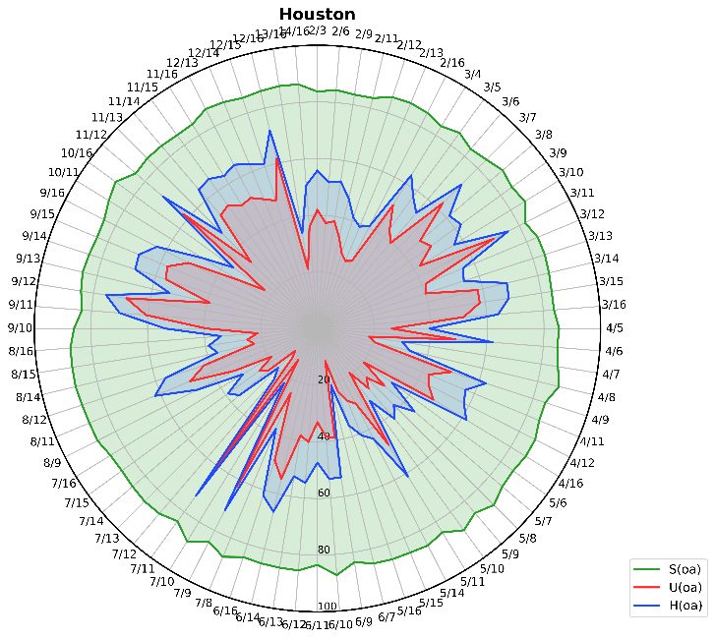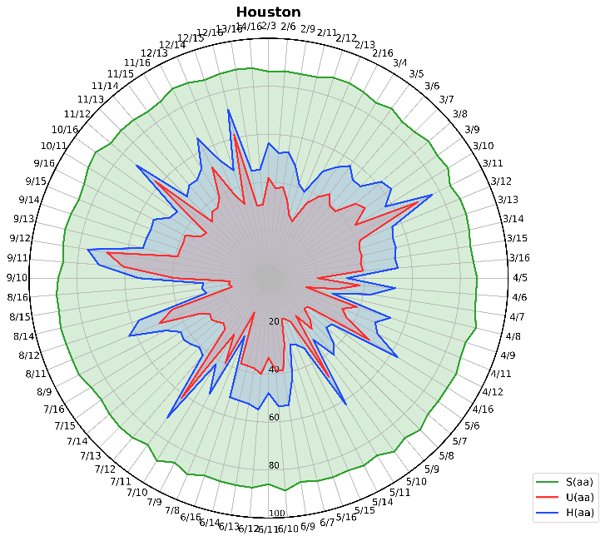
(a) 总体精度 (b) 平均精度
图1 Houston数据集各未知类别组合下的分类精度
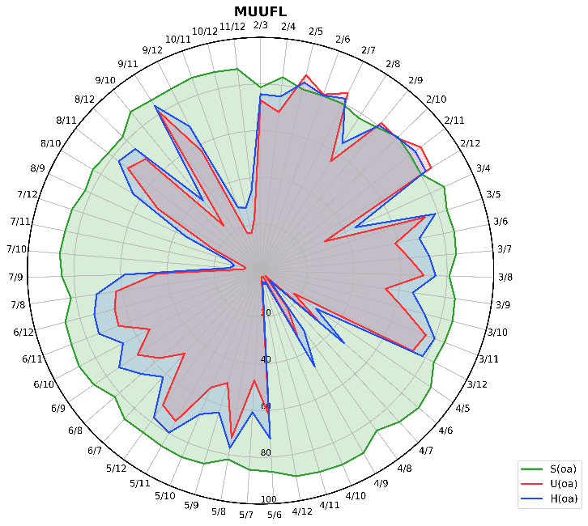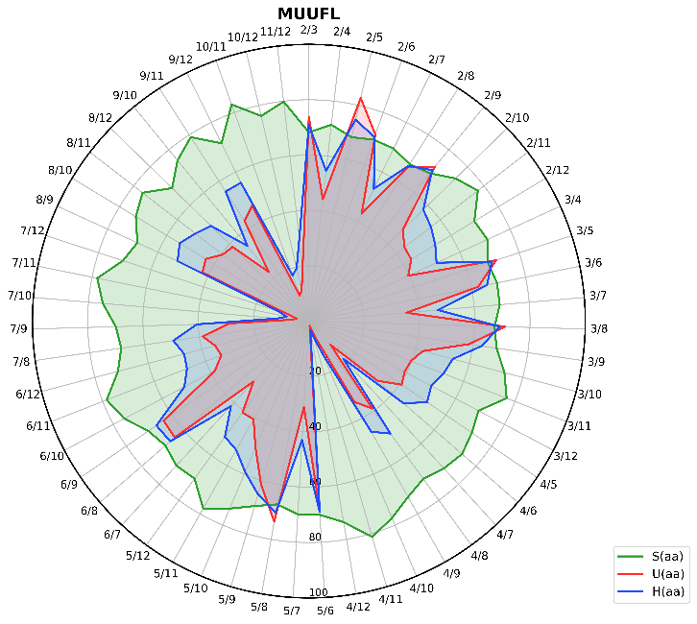
(a) 总体精度 (b) 平均精度
图2 MUUFL数据集各未知类别组合下的分类精度
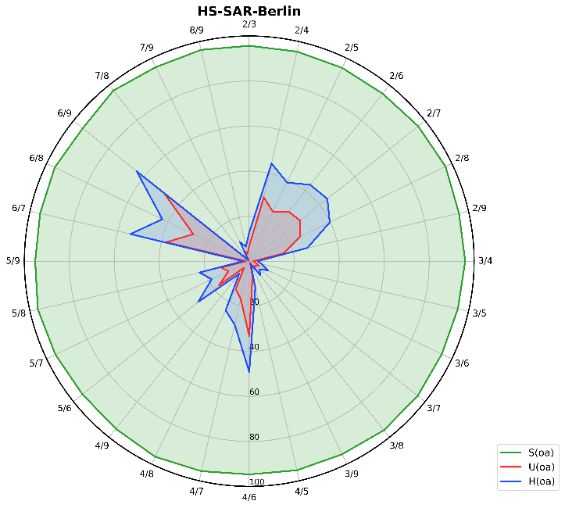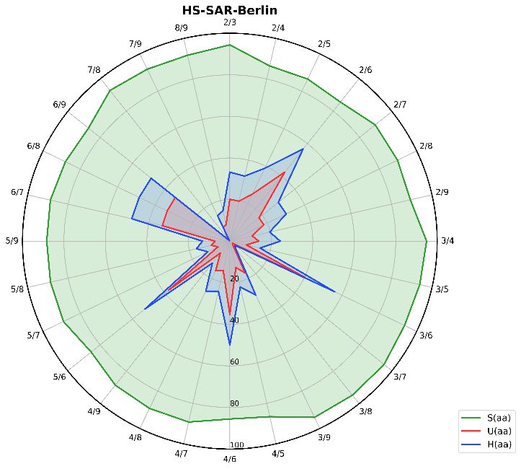
(a) 总体精度 (b) 平均精度
图3 Berlin数据集各未知类别组合下的分类精度
表2、表3与表4分别展示了Houston、MUUFL和Berlin三个数据集上选定未知类别组合的详细分类结果，涵盖了识别效果较好与识别较为困难的典型类别组合。其中各未知类别的精度均以均值形式报告。
表2至表4展示了三个数据集上选定未知类别组合的逐类精度。传统方法（ExViT、MFT）在所有组合中对未知类的精度均为零，因其不具备利用外部语义知识进行零样本推理的机制。UC方法在不同组合下的表现分化明显，以下选择若干典型组合进行分析。
Houston数据集上，"被压草"（第2类）与"高速路"（第10类）组合的H(aa)=76.79%，两类地物视觉差异显著，CLIP语义匹配较为准确。但"树木"（第4类）与"商业区"（第8类）组合的H(aa)仅43.15%，且高速公路作为已知类的精度降至8.20%，说明未知类伪标签中的噪声通过光谱修正环节波及了视觉相似的已知类。"铁路"（第11类）与"跑道"（第15类）组合的H(aa)=70.16%，虽然两类均为灰色线性结构，但空间上下文差异（铁路贯穿多区域、跑道局限于固定场地）为区分提供了线索。ExViT和MFT在已知类上均保持90%以上精度（如(4,8)组合下ExViT对居民区达97.49%），其瓶颈完全在于缺乏零样本分类机制。
表2 不同方法在Houston数据集上的分类结果
 | (2,10) |  |  | (4,8) |  |  | (11,15)
 | ExViT | MFT | UC | ExViT | MFT | UC | ExViT | MFT | UC
 | 99.14±0.66 | 97.51±0.97 | 93.59±2.60 | 95.28±3.47 | 95.33±4.05 | 94.23±2.05 | 95.60±1.62 | 90.98±4.94 | 93.22±3.27
 | 0±0 | 0.00±0.00 | 73.82±1.61 | 97.82±1.25 | 93.30±3.52 | 84.62±2.44 | 98.05±1.75 | 97.69±0.55 | 93.17±2.45
 | 98.82±1.15 | 99.40±0.38 | 97.95±0.68 | 99.20±0.37 | 99.25±0.38 | 98.04±0.81 | 100±0 | 99.94±0.07 | 98.19±1.08
 | 97.70±1.74 | 96.77±0.62 | 72.07±2.44 | 0±0 | 0.00±0.00 | 8.20±2.62 | 97.56±0.78 | 97.14±0.79 | 81.88±1.01
 | 100±0 | 99.66±0.52 | 93.67±2.41 | 99.34±0.63 | 99.63±0.34 | 93.94±2.29 | 99.84±0.20 | 99.92±0.07 | 97.73±1.19
 | 91.57±2.99 | 90.71±5.32 | 92.01±4.69 | 93.85±3.38 | 93.11±5.79 | 92.47±5.01 | 95.45±2.65 | 96.18±2.26 | 91.75±5.31
 | 95.63±1.26 | 96.47±1.46 | 56.71±3.73 | 97.49±1.48 | 96.18±2.68 | 66.81±3.46 | 94.95±1.92 | 96.97±1.52 | 69.70±2.74
 | 96.87±2.60 | 94.52±2.73 | 80.15±4.17 | 0±0 | 0.00±0.00 | 48.99±0.86 | 96.64±1.63 | 93.81±3.75 | 83.10±3.26
 | 97.83±2.10 | 97.19±1.79 | 67.10±2.46 | 95.77±1.07 | 94.87±1.69 | 67.50±1.60 | 94.86±2.61 | 95.48±1.80 | 66.88±2.13
 | 0±0 | 0.00±0.00 | 66.52±0.47 | 99.27±0.75 | 99.48±0.45 | 93.58±2.70 | 98.09±1.21 | 95.97±2.26 | 93.24±3.35
 | 98.15±1.14 | 98.28±0.96 | 85.03±2.57 | 97.57±1.95 | 98.28±1.20 | 86.97±3.09 | 0±0 | 0.00±0.00 | 57.20±14.56
 | 97.40±1.26 | 95.20±2.25 | 82.34±6.75 | 97.45±0.51 | 96.11±1.36 | 82.85±6.67 | 97.36±1.86 | 94.42±2.90 | 83.38±6.59
 | 89.47±3.74 | 84.48±4.17 | 87.78±2.23 | 90.70±4.85 | 87.25±4.45 | 89.17±2.02 | 89.30±7.28 | 89.98±5.45 | 88.76±3.34
 | 99.95±0.09 | 99.81±0.37 | 99.06±1.51 | 98.97±0.95 | 99.53±0.93 | 99.21±1.46 | 98.64±2.48 | 99.44±0.79 | 98.82±1.88
 | 99.06±1.11 | 98.97±0.80 | 94.86±1.59 | 99.55±0.84 | 98.39±1.75 | 95.06±2.98 | 0±0 | 0.00±0.00 | 60.22±5.34
OA(%) | 81.45±0.59 | 80.70±0.49 | 80.10±0.50 | 81.27±0.26 | 80.55±0.52 | 76.57±0.57 | 84.67±0.26 | 83.86±1.24 | 82.63±1.69
AA(%) | 84.11±0.75 | 83.26±0.72 | 82.84±0.44 | 84.15±0.24 | 83.38±0.49 | 80.11±0.37 | 83.76±0.24 | 83.20±1.33 | 83.82±1.40
K×100 | 79.97±0.63 | 79.14±0.53 | 78.48±0.54 | 79.80±0.29 | 78.98±0.56 | 74.68±0.62 | 83.43±0.28 | 82.55±1.34 | 81.25±1.81
S(aa)(%) | 97.05±0.86 | 96.07±0.83 | 84.79±0.54 | 97.40±0.32 | 96.21±0.57 | 88.03±0.39 | 96.64±0.28 | 95.99±1.53 | 87.68±0.91
U(aa)(%) | 0±0 | 0.00±0.00 | 70.17±0.62 | 0±0 | 0.00±0.00 | 28.59±1.32 | 0±0 | 0.00±0.00 | 58.71±6.03
H(aa)(%) | 0±0 | 0.00±0.00 | 76.79±0.35 | 0±0 | 0.00±0.00 | 43.15±1.50 | 0±0 | 0.00±0.00 | 70.16±4.72
MUUFL数据集上，"树木"（第1类）与"水"（第6类）组合中水体精度为0%——水体在LiDAR近红外波段的强吸收导致回波缺失，与CLIP基于光学图像学到的水体表征严重失配。"以草地为主"（第2类）与"黄色路缘"（第10类）组合中黄路缘精度为0%，其像素占比极小，超像素分割难以独立提取。"裸土和沙地"（第4类）与"布制覆盖板"（第11类）组合中布制覆盖板同样为0%，该地物在CLIP训练数据中几乎不存在对应的图像-文本对。已知类方面，UC在建筑和公路上的精度分别为86.84%和82.49%，仍低于ExViT（98.01%）和MFT（97.07%）。
表3 不同方法在MUUFL数据集上的分类结果
 | (1,6) |  |  | (2,10) |  |  | (4,11)
 | ExViT | MFT | UC | ExViT | MFT | UC | ExViT | MFT | UC
 | 0±0 | 0.00±0.00 | 85.91±4.41 | 98.24±0.27 | 97.46±1.18 | 91.36±1.36 | 98.02±0.42 | 96.95±0.86 | 93.91±1.16
 | 90.15±2.78 | 88.15±2.82 | 86.05±2.85 | 0±0 | 0.00±0.00 | 81.19±4.01 | 90.22±1.88 | 86.75±0.52 | 87.05±1.65
 | 94.23±2.01 | 91.98±1.95 | 72.24±1.71 | 94.66±1.02 | 92.63±0.62 | 71.44±1.52 | 90.79±1.31 | 88.81±2.31 | 70.87±1.36
 | 94.97±1.71 | 95.80±0.90 | 84.30±0.77 | 91.23±3.19 | 92.49±1.43 | 85.61±1.57 | 0±0 | 0.00±0.00 | 81.55±3.06
 | 96.19±1.00 | 97.07±0.34 | 82.49±1.83 | 96.65±0.82 | 95.66±1.17 | 81.72±2.04 | 96.04±1.86 | 95.06±0.98 | 84.18±1.49
 | 0±0 | 0.00±0.00 | 0.00±0.00 | 96.52±2.36 | 92.96±3.31 | 71.09±3.18 | 95.02±3.28 | 93.95±1.86 | 69.59±1.93
 | 93.72±1.91 | 90.96±2.32 | 86.78±2.27 | 94.18±2.09 | 85.68±4.72 | 86.03±2.72 | 91.61±2.66 | 84.16±3.14 | 84.09±3.51
 | 98.01±0.53 | 97.71±0.55 | 86.84±2.32 | 97.71±0.93 | 97.29±0.82 | 85.66±1.54 | 97.79±0.81 | 97.44±0.57 | 84.85±1.53
 | 69.11±8.09 | 45.55±6.41 | 41.61±2.54 | 74.87±3.90 | 40.16±4.45 | 42.81±2.74 | 76.19±4.30 | 45.07±4.15 | 45.84±3.80
 | 33.11±7.05 | 1.64±1.58 | 10.17±4.55 | 0±0 | 0.00±0.00 | 0.00±0.00 | 38.25±3.80 | 0.33±0.44 | 9.25±4.12
 | 84.39±8.76 | 77.32±8.20 | 74.04±8.16 | 83.49±9.52 | 79.70±10.32 | 73.96±7.98 | 0±0 | 0.00±0.00 | 0.00±0.00
OA(%) | 52.07±0.12 | 50.86±0.18 | 81.63±1.82 | 88.27±0.17 | 86.25±0.39 | 83.89±0.82 | 91.32±0.27 | 88.91±0.18 | 85.11±0.59
AA(%) | 68.54±0.76 | 62.38±0.97 | 64.58±1.17 | 75.23±0.73 | 70.37±1.38 | 70.08±1.17 | 70.36±0.66 | 62.59±0.42 | 64.65±0.65
K×100 | 46.77±0.23 | 45.59±0.58 | 76.14±2.14 | 84.38±0.20 | 81.63±0.50 | 78.94±1.05 | 88.49±0.35 | 85.28±0.25 | 80.43±0.73
S(aa)(%) | 83.77±0.93 | 76.24±1.18 | 69.39±1.44 | 91.95±0.90 | 86.00±1.69 | 76.63±1.29 | 85.99±0.80 | 76.50±0.52 | 69.96±0.72
U(aa)(%) | 0±0 | 0±0 | 42.95±2.20 | 0±0 | 0±0 | 40.60±2.00 | 0±0 | 0±0 | 40.77±1.53
H(aa)(%) | 0±0 | 0±0 | 53.02±1.70 | 0±0 | 0±0 | 53.05±1.80 | 0±0 | 0±0 | 51.50±1.26
Berlin数据集上，"土壤"（第5类）与"家庭菜园"（第6类）组合的OA达91.59%，但家庭菜园精度为0%。"土壤"（第5类）与"水"（第8类）组合中，水体同样为0%。水体和家庭菜园在SAR图像中均缺乏稳定的散射特征——水体镜面反射的低回波易与平整裸地混淆，家庭菜园的体散射与森林等植被高度重叠。两者的共同症结在于CLIP缺乏对SAR成像机制的物理感知。"森林"（第1类）与"家庭菜园"（第6类）组合中UC的OA降至86.30%，森林精度仅36.93%。(5,6)组合下UC在居民区和工业区上的已知类精度均超90%，但两个未知类分别为66.72%和0%，性能落差完全源于CLIP伪标签在特定类别上的质量缺陷。
上述结果表明，CLIP伪标签质量主要受三类因素制约：一是地物空间尺度——面积小或分散的地物（黄色路缘）难以被超像素分割独立提取；二是辅助模态类型——SAR与CLIP光学先验之间的领域鸿沟显著大于LiDAR，Berlin多个零精度类别即源于此；三是类别命名的语义覆盖——allotment（家庭菜园）、cloth panels（布制覆盖板）等罕见词汇无法触发CLIP的有效语义匹配。
表4 不同方法在Berlin数据集上的分类结果
 | (5,6) |  |  | (5,8) |  |  | (1,6)
 | ExViT | MFT | UC | ExViT | MFT | UC | ExViT | MFT | UC
 | 93.60±0.83 | 95.32±1.66 | 93.60±0.55 | 92.99±1.16 | 93.26±1.59 | 93.87±0.35 | 0.00±0.00 | 0.00±0.00 | 36.93±2.80
 | 98.22±0.33 | 96.24±1.61 | 98.13±0.08 | 97.30±0.38 | 96.16±1.13 | 98.05±0.10 | 98.10±0.54 | 97.09±1.60 | 98.39±0.19
 | 84.71±0.94 | 92.73±2.28 | 91.43±0.47 | 86.83±1.44 | 91.05±4.06 | 90.77±1.54 | 89.64±1.40 | 89.09±6.83 | 92.71±0.09
 | 95.64±1.01 | 95.62±2.54 | 96.03±0.49 | 96.79±0.47 | 97.15±1.32 | 95.81±0.24 | 98.08±0.40 | 97.34±1.29 | 97.60±0.40
 | 0±0 | 0.00±0.00 | 66.72±3.29 | 0±0 | 0.00±0.00 | 66.54±3.33 | 95.91±0.50 | 97.54±0.66 | 95.47±0.51
 | 0±0 | 0.00±0.00 | 0.00±0.00 | 81.64±2.94 | 82.81±7.33 | 73.00±3.12 | 0.00±0.00 | 0.00±0.00 | 0.00±0.00
 | 64.31±4.30 | 78.21±5.53 | 76.05±2.23 | 67.81±2.71 | 76.66±6.58 | 75.67±0.64 | 68.64±4.03 | 74.43±17.54 | 75.02±2.36
 | 91.67±2.30 | 91.46±2.95 | 78.19±2.61 | 0±0 | 0.00±0.00 | 0.57±0.24 | 90.45±1.34 | 86.93±6.17 | 76.64±3.05
OA(%) | 88.37±0.24 | 88.51±0.83 | 91.59±0.04 | 89.22±0.19 | 89.32±0.61 | 92.47±0.19 | 81.56±0.20 | 81.18±0.48 | 86.30±0.36
AA(%) | 66.02±0.96 | 68.70±0.76 | 75.02±0.26 | 65.42±0.74 | 67.14±1.20 | 74.28±0.65 | 67.60±0.49 | 67.80±2.40 | 71.60±0.65
K×100 | 80.67±0.49 | 81.31±1.14 | 86.26±0.08 | 82.47±0.35 | 82.89±0.84 | 87.75±0.32 | 68.80±0.56 | 68.26±1.07 | 77.60±0.61
S(aa)(%) | 88.02±1.28 | 91.60±1.02 | 88.90±0.68 | 87.23±0.98 | 89.52±1.60 | 87.86±0.69 | 90.13±0.66 | 90.40±3.20 | 89.31±0.73
U(aa)(%) | 0±0 | 0±0 | 33.36±1.64 | 0±0 | 0±0 | 33.55±1.57 | 0±0 | 0.00±0.00 | 18.46±1.40
H(aa)(%) | 0±0 | 0±0 | 48.48±1.63 | 0±0 | 0±0 | 48.54±1.64 | 0±0 | 0.00±0.00 | 30.57±1.93
为评估各模块的独立贡献，本节通过消融实验分别考察CLIP-ViT（V）、CLIP-RSICD（R）与SAM（S）对伪标签精度的影响。表5记录了不同模块组合下的实验结果。
在仅使用CLIP-RSICD（R配置）的基线条件下，三个数据集性能差异较大。MUUFL上OA=70.29%、AA=60.32%；Berlin上OA达到92.68%，可能与Berlin类别总数较少（8类）且SAR模态下各类别光谱特征同质性较高有关。
MUUFL上，完整模型（V+R+S）的OA达到80.32%，Kappa=73.94%，显著优于单一模块配置（R: OA=70.29%，V: OA=78.49%），三个模块叠加在该数据集上产生了约10个百分点的边际增益。
模块组合的最优配置在不同数据集上存在差异。Houston上S+R组合（不使用ViT）取得最高OA（80.64%），高于完整模型的76.37%；Berlin上V+R组合达到最高OA（92.73%），略高于完整模型的92.49%。但MUUFL上完整模型取得了最高OA（80.32%），且在所有数据集上保持了最稳定的平均性能。V+R+S配置虽然不一定在每个数据集上最优，但其跨数据集的性能波动最小，综合稳健性最好。从消融结果可以推测，CLIP-ViT提供的通用视觉知识和CLIP-RSICD注入的遥感领域先验形成了互补——前者在语义规范的类别上表现更优，后者对遥感场景中典型地物的识别更准确，而SAM提供的精细空间分割进一步提升了区域级CLIP推理的准确性。

表5 不同模块的消融实验结果
S | V | R | 伪标签度量 | Houston | MUUFL | Berlin
 |  |  | OA(%) | 77.70 | 70.29 | 92.68
 |  |  | AA(%) | 79.92 | 60.32 | 76.91
 |  |  | K×100 | 75.88 | 59.97 | 88.09
 |  |  | OA(%) | 78.49 | 73.01 | 92.54
 |  |  | AA(%) | 81.24 | 62.36 | 74.58
 |  |  | K×100 | 76.75 | 64.49 | 87.87
 |  |  | OA(%) | 75.91 | 79.25 | 91.69
 |  |  | AA(%) | 78.98 | 67.05 | 71.77
 |  |  | K×100 | 73.95 | 72.67 | 86.45
 |  |  | OA(%) | 80.64 | 78.69 | 92.49
 |  |  | AA(%) | 82.77 | 67.02 | 74.42
 |  |  | K×100 | 79.08 | 71.62 | 87.79
 |  |  | OA(%) | 76.64 | 72.18 | 92.73
 |  |  | AA(%) | 79.55 | 61.93 | 76.15
 |  |  | K×100 | 74.75 | 62.99 | 88.19
 |  |  | OA(%) | 76.37 | 80.32 | 92.49
 |  |  | AA(%) | 79.28 | 67.79 | 74.12
 |  |  | K×100 | 74.45 | 73.94 | 87.76
表6展示了标签修正模块的消融实验结果。引入标签修正后，三个数据集上的未知类精度均获得显著提升：Houston上U(OA)从24.87%升至39.07%；MUUFL上的增益最为突出，U(OA)从20.84%跃升至61.68%（提升近41个百分点），H(OA)从28.64%升至72.45%；Berlin上H(OA)达到72.86%。MUUFL上标签修正的边际效益最大，可能是因为该数据集初始伪标签质量本身较差（混合地表、黄色路缘等类别的CLIP输出高度不确定），修正过程对这些低质量区域的改善空间更大。Berlin上标签修正对已知类精度的提升（S(aa)从61.31%至86.77%）较未知类更为显著，可能与该数据集中SAR模态下光谱特征的聚类结构更为清晰、有利于局部一致性检验有关。
从图4至图6的对比中可以更直观地观察到标签修正在不同未知类组合下的差异化效果。MUUFL中多个初始精度接近零的组合在修正后获得了有意义的预测水平，说明当初始伪标签质量较差时，基于光谱聚类和局部一致性的修正策略可以起到"纠错"作用，而非仅仅是"微调"。Houston上已知类和未知类精度呈现较为一致的提升趋势，修正效果具有较好的普适性。Berlin上已知类精度的提升幅度（超25个百分点）超过了未知类（约17个百分点）。综合来看，标签修正的边际效益与初始伪标签的质量呈反比关系：初始伪标签越不可靠的区域，修正后的改进空间越大。
表6 标签修正模块的消融实验
数据集 | 标签修正 | S(oa)(%) | U(oa)(%) | H(oa)(%) | S(aa)(%) | U(aa)(%) | H(aa)(%)
Houston | 无 | 65.11 | 24.87 | 36.00 | 66.82 | 24.85 | 36.23
 | 有 | 84.51 | 39.07 | 53.43 | 86.39 | 39.03 | 53.77
MUUFL | 无 | 45.78 | 20.84 | 28.64 | 35.63 | 20.14 | 25.73
 | 有 | 87.78 | 61.68 | 72.45 | 70.60 | 61.54 | 65.76
Berlin | 无 | 73.99 | 47.17 | 63.00 | 61.31 | 32.79 | 47.60
 | 有 | 94.82 | 71.78 | 72.86 | 86.77 | 49.63 | 54.86


(a) 无标签修正 (b) 有标签修正
图4 Houston数据集上有无标签校正下已知类、未知类与调和平均精度

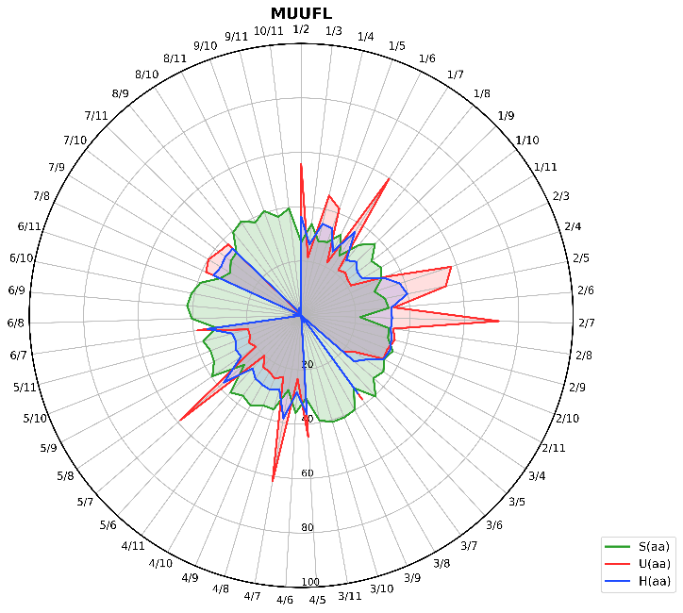
(a) 无标签修正 (b) 有标签修正
图5 MUUFL数据集上有无标签校正下已知类、未知类与调和平均精度

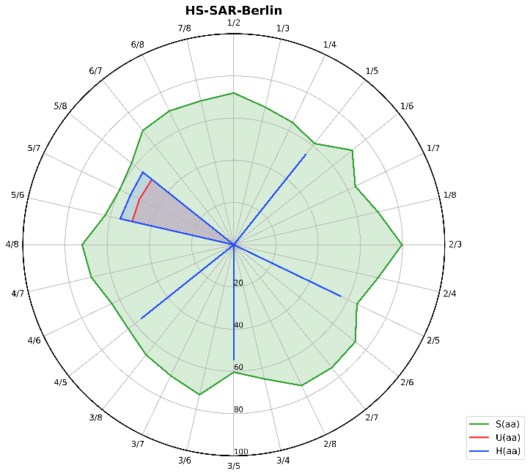
(a) 无标签修正 (b) 有标签修正
图6 Berlin数据集上有无标签校正下已知类、未知类与调和平均精度

图7展示了三个数据集在不同边缘扩展值（Margin）下的分类精度。MUUFL对边缘值的变化最为敏感：边缘值为0.2时OA=82.42%、Kappa=76.76%；边缘值为0.05时OA降至78.42%。Berlin在边缘值为0.2时OA达到92.43%，同样为最优。Houston则在边缘值为0.3时取得最佳OA（76.83%），与0.2时的结果（76.37%）差距不大。边缘值过小（0.05）时，CLIP推理窗口捕获的空间上下文不足，易因局部纹理干扰导致误判；边缘值过大（0.3）时，推理窗口可能跨越多个地物类型，引入语义噪声。综合三个数据集的多指标表现，边缘值取0.2是一个相对稳健的选择。
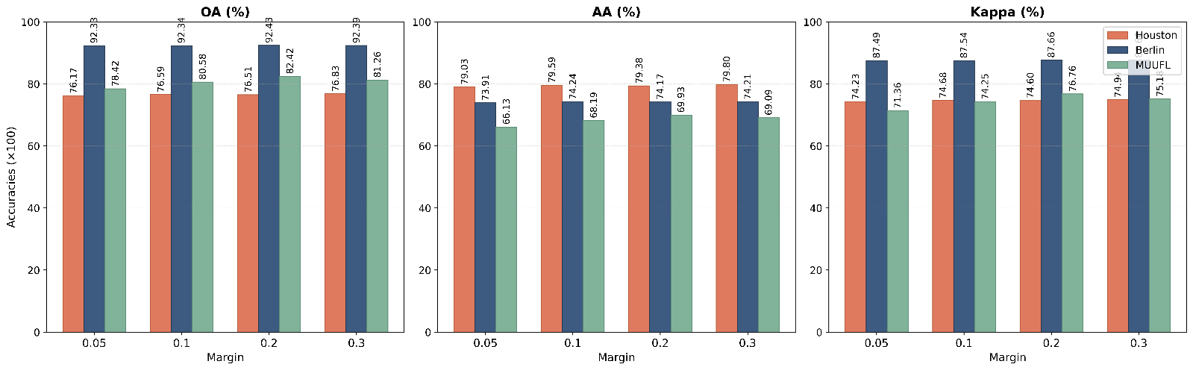
图7 不同Margin下伪标签的精度
最后，图8展示了不同伪标签损失权重β下的分类精度变化。β控制着模型对伪标签监督信号的信任程度。β=0时模型退化为纯监督模式，未知类精度几乎为零。β取0.25或0.5时，模型在多数数据集上取得了S(AA)与U(AA)之间的较好平衡。β过大（如1.0或2.0）时，对噪声伪标签的过度信任开始损害已知类精度，这在Houston和Berlin上表现尤为明显——S(AA)下降的同时U(AA)并未继续提升。MUUFL对β的变化相对不敏感，可能与其初始伪标签质量较高、噪声水平较低有关。综合来看，β=0.5在多数场景下提供了已知类与未知类性能的较好折中。
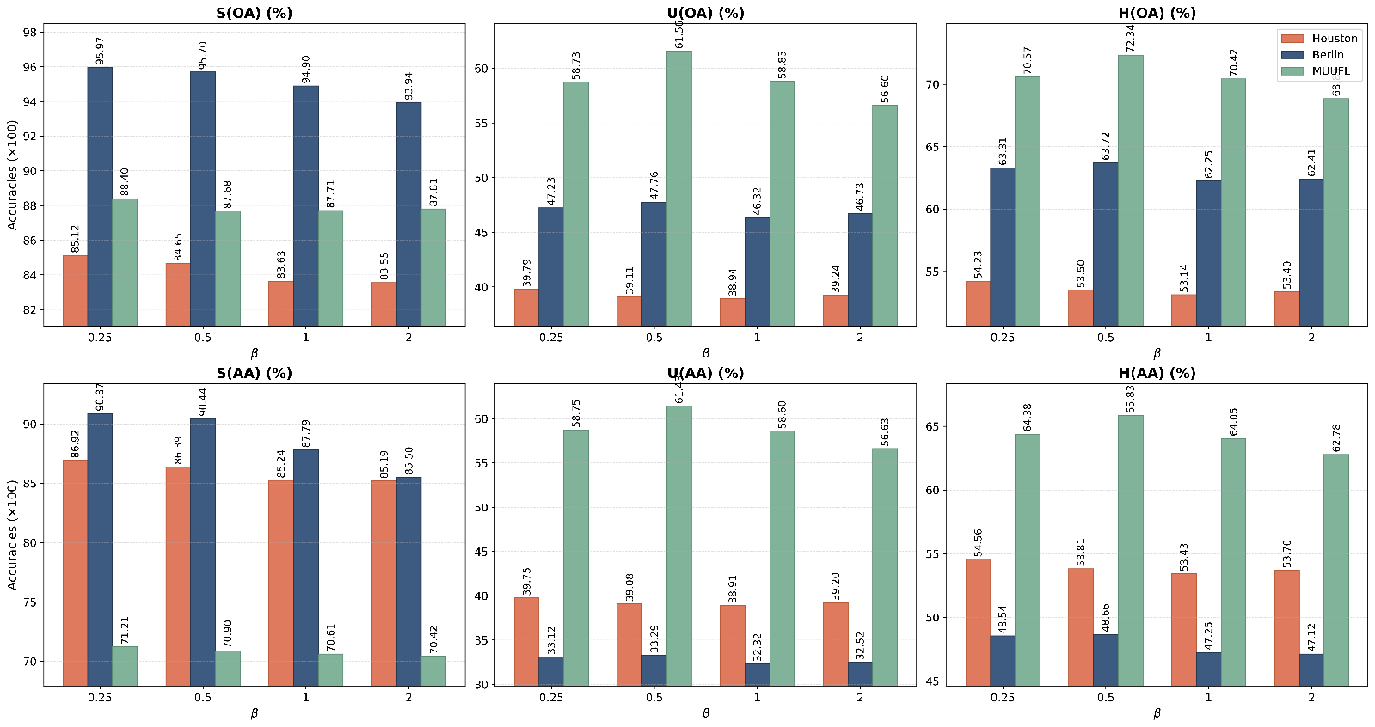
图8 不同损失权重下的精度

